TỔNG LIÊN ĐOÀN LAO ĐỘNG VIỆT NAM

**TRƯỜNG ĐẠI HỌC TÔN ĐỨC THẮNG**

**KHOA CÔNG NGHỆ THÔNG TIN**



**ĐỒ ÁN CUỐI KÌ MÔN LẬP TRÌNH WEB VÀ ỨNG DỤNG**

**WEBSITE TÌM KIẾM VIỆC LÀM**

*Người hướng dẫn*: **TS VŨ ĐÌNH HỒNG**

*Người thực hiện*: **NGUYỄN LÊ QUỐC TRUNG – 52100860**

**LÊ THỊ XUÂN NGÂN – 52100065**

**NGUYỄN HOÀI AN – 52100001**

**NGUYỄN HỮU TÍN – 52100126**

**TRẦN LÊ DUY – 52100788**

Lớp **: 21050201**

Khoá  **: 25**

**THÀNH PHỐ HỒ CHÍ MINH, NĂM 2023**

TỔNG LIÊN ĐOÀN LAO ĐỘNG VIỆT NAM

**TRƯỜNG ĐẠI HỌC TÔN ĐỨC THẮNG**

**KHOA CÔNG NGHỆ THÔNG TIN**



**ĐỒ ÁN CUỐI KÌ MÔN LẬP TRÌNH WEB VÀ ỨNG DỤNG**

**WEBSITE TÌM KIẾM VIỆC LÀM**

Người hướng dẫn: **TS VŨ ĐÌNH HỒNG**

Người thực hiện: **NGUYỄN LÊ QUỐC TRUNG – 52100860**

**LÊ THỊ XUÂN NGÂN – 52100065**

**NGUYỄN HOÀI AN – 52100001**

**NGUYỄN HỮU TÍN – 52100126**

**TRẦN LÊ DUY – 52100788**

Lớp **: 21050201**

Khoá  **: 25**

**THÀNH PHỐ HỒ CHÍ MINH, NĂM 2023**

LỜI CẢM ƠN

Nhóm chúng em xin gửi lời cảm ơn chân thành đến Khoa Công Nghệ Thông Tin, Trường Đại học Tôn Đức Thắng đã tạo điều kiện thuận lợi cho nhóm em học tập và hoàn thành bài báo cáo này. Đặc biệt, chúng em xin bày tỏ lòng biết ơn sâu sắc đến thầy Vũ Đình Hồng, giảng viên bộ môn Lập Trình Web và Ứng Dụng đã truyền đạt kiến thức và hướng dẫn cho chúng em trong quá trình học tập và làm bài.

Nhóm đã cố gắng hết sức trong quá trình thực hiện bài báo cáo nhưng không thể không tránh khỏi những hạn chế và sai sót không đáng có. Rất mong nhận được những góp ý của thầy trong quá trình chấm bài để chúng em tiếp tục học hỏi và cải thiện cho các báo cáo lần sau.

Kính chúc quý thầy cô, giảng viên bộ môn thuận lợi và thành công trong công việc. Chúc thầy cô dồi dào sức khỏe và hạnh phúc bên người thân gia đình.

Chúng em xin chân thành cảm ơn!

**ĐỒ ÁN ĐƯỢC HOÀN THÀNH**

**TẠI TRƯỜNG ĐẠI HỌC TÔN ĐỨC THẮNG**

Chúng em xin cam đoan đây là sản phẩm đồ án của chúng em và được sự hướng dẫn của TS Vũ Đình Hồng. Các nội dung nghiên cứu, kết quả trong đề tài này là trung thực và chưa công bố dưới bất kỳ hình thức nào trước đây. Những số liệu trong các bảng biểu phục vụ cho việc phân tích, nhận xét, đánh giá được chính tác giả thu thập từ các nguồn khác nhau có ghi rõ trong phần tài liệu tham khảo.

Ngoài ra, trong đồ án còn sử dụng một số nhận xét, đánh giá cũng như số liệu của các tác giả khác, cơ quan tổ chức khác đều có trích dẫn và chú thích nguồn gốc.

**Nếu phát hiện có bất kỳ sự gian lận nào chúng em xin hoàn toàn chịu trách nhiệm về nội dung đồ án của mình.** Trường đại học Tôn Đức Thắng không liên quan đến những vi phạm tác quyền, bản quyền do chúng em gây ra trong quá trình thực hiện (nếu có).

*TP. Hồ Chí Minh, ngày tháng năm*

*Tác giả*

*(ký tên và ghi rõ họ tên)*

*Nguyễn Lê Quốc Trung*

*Lê Thị Xuân Ngân*

*Nguyễn Hoài An*

*Nguyễn Hữu Tín*

*Trần Lê Duy*

PHẦN XÁC NHẬN VÀ ĐÁNH GIÁ CỦA GIẢNG VIÊN

**Phần xác nhận của GV hướng dẫn**

_______________________________________________________________________________________________________________________________________________________________________________________________________________________________________________________________________________________________________________________________________________________________________________________________________________

Tp. Hồ Chí Minh, ngày tháng năm

(kí và ghi họ tên)

**Phần đánh giá của GV chấm bài**

_______________________________________________________________________________________________________________________________________________________________________________________________________________________________________________________________________________________________________________________________________________________________________________________________________________

Tp. Hồ Chí Minh, ngày tháng năm

(kí và ghi họ tên)

TÓM TẮT

Website tìm kiếm việc làm là một nền tảng trực tuyến cung cấp các công cụ tìm kiếm và đăng tuyển dụng việc làm, giúp người tìm việc và nhà tuyển dụng kết nối với nhau một cách dễ dàng và hiệu quả.

Với giao diện trực quan và thuận tiện, người dùng có thể dễ dàng tìm kiếm các công việc phù hợp với nhu cầu của mình bằng cách sử dụng các tiêu chí lọc công việc như vị trí, ngành nghề, mức lương, kinh nghiệm, loại hình công việc, v.v.

Ngoài ra, nhà tuyển dụng cũng có thể tìm kiếm và đăng tuyển các việc làm trên website, thu hút các ứng viên tiềm năng và quản lý quá trình tuyển dụng một cách thuận tiện.

Với các tính năng đa dạng, website tìm kiếm việc làm giúp đẩy nhanh quá trình tìm kiếm việc làm và tăng cơ hội tìm được công việc phù hợp.

Ứng dụng được mô tả là một hệ thống gồm 2 đối tượng chính là:

- Quản trị viên .

- Người sử dụng.

Với các chức năng tương ứng cho mỗi đối tượng.

- Quản trị viên có nhiệm vụ quản lí tài khoản của người dùng, duyệt các hồ sơ mới và không hoạt động.

- Người sử dụng có thể là nhà tuyển dụng hoặc người tìm việc. Nhà tuyển dụng có thể đăng công việc, quản lý thông tin doanh nghiệp, và xem hồ sơ của ứng viên. Người tìm việc có thể tạo và quản lý sơ yếu lý lịch, tìm việc theo các tiêu chí khác nhau, đăng nhập hoặc đăng ký tài khoản.

- Cả quản trị viên và người dùng đều có chức năng đăng xuất, đổi mật khẩu và cập nhật thông tin.

Hệ thống cũng cung cấp chức năng chat với khách hàng và báo lỗi trong trường hợp nhập sai thông tin đăng nhập.

MỤC LỤC

LỜI CẢM ƠN i

PHẦN XÁC NHẬN VÀ ĐÁNH GIÁ CỦA GIẢNG VIÊN iii

TÓM TẮT iv

MỤC LỤC 1

CHƯƠNG 1 – GIỚI THIỆU CHUNG 4

1.1 Mô tả 4

1.2 Tổng quan 4

1.3 Các nhiệm vụ cơ bản 4

CHƯƠNG 2 – PHÂN TÍCH YÊU CẦU 5

2.1 Đặc tả yêu cầu 5

2.1.1 Yêu cầu phi chức năng 5

2.1.2 Yêu cầu chức năng 6

2.2 Các tác nhân trong hệ thống 6

2.2.1 Quản trị viên 6

2.2.2 Nhà tuyển dụng 6

2.2.3 Người tìm việc 7

2.3 Chức năng của các tác nhân 7

2.3.1 Quản trị viên 7

2.3.2 Người tìm việc 7

2.3.3 Nhà tuyển dụng 8

CHƯƠNG 3 – THIẾT KẾ HỆ THỐNG 10

3.1 Sơ đồ Use Case tổng quát 10

3.2 Mô tả các Use Case hệ thống. 11

3.2.1 Use Case Login 11

3.2.2 Use Case Register 12

3.2.3 Use Case Logout 14

3.2.4 Use Case Change password 16

3.2.5 Use Case Manage profile 18

3.2.6 Use Case Manage account 20

3.2.7 Use Case Approve post 21

3.2.8 Use Case Employment lookup 23

3.2.9 Use Case Upload CV 25

3.2.10 Use Case Create CV 26

3.2.11 Use Case Post job 28

3.2.12 Use Case Browse CV 30

3.3 Sơ đồ tuần tự (Sequence Diagram) 32

3.3.1 Sơ đồ tuần tự Login 32

3.3.2 Sơ đồ tuần tự Register 33

3.3.3 Sơ đồ tuần tự Logout 34

3.3.4 Sơ đồ tuần tự Change password 35

3.3.5 Sơ đồ tuần tự Manage profile 36

3.3.6 Sơ đồ tuần tự Manage account 37

3.3.7 Sơ đồ tuần tự Approve post 38

3.3.8 Sơ đồ tuần tự Employment lookup 39

3.3.9 Sơ đồ tuần tự Upload CV 40

3.3.10 Sơ đồ tuần tự Create CV 41

3.3.11 Sơ đồ tuần tự Post job 42

3.3.12 Sơ đồ tuần tự Browse CV 43

3.4 Sơ đồ ERD (Entity Relationship Diagram) 44

3.5 Lược đồ quan hệ (Relation Schema) 45

3.6 Sơ đồ lớp (Class Diagram) 46

CHƯƠNG 4 – XÂY DỰNG WEBSITE 47

4.1 Thiết kế giao diện 47

4.2 Giao diện người tìm việc 47

4.2.1 Giao diện trang Login 47

4.2.2 Giao điện trang Logout 48

4.2.3 Giao diện trang Register 49

4.2.4 Giao diện trang Mainpage 50

4.2.5 Giao diện trang Post (Bài đăng tuyển dụng) 53

4.2.6 Giao diện trang Change password 55

4.2.7 Giao diện trang Manage profile 56

4.2.8 Giao diện trang Create CV 58

4.2.9 Giao diện tìm kiếm việc làm theo tiêu chí 59

4.3 Giao diện nhà tuyển dụng 59

4.3.1 Giao diện trang Login 59

4.3.2 Giao diện trang Register 61

4.3.3 Giao diện trang Mainpage 62

4.3.4 Giao diện trang Change password 64

4.3.5 Giao diện trang Manage profile 65

4.3.6 Giao diện trang Post (Bài đăng tuyển dụng) 67

4.3.7 Giao diện trang Infor_Company 69

4.4 Giao diện Admin 71

4.4.1 Giao diện trang Manage account (Tài khoản người tìm việc) 71

4.4.2 Giao diện Manage account (Tài khoản nhà tuyển dụng) 72

4.4.3 Giao diện trang Approve post 73

TÀI LIỆU THAM KHẢO 74

CHƯƠNG 1 – GIỚI THIỆU CHUNG

* 1. Mô tả

Ngày nay với sự phát triển vượt bật của công nghệ và sự ra đời đa dạng về các ngành nghề thì việc cung cấp và tìm kiếm việc làm ngày càng trở nên phổ biến và dễ dàng hơn với mọi người nhờ những trang web, ứng dụng tìm kiếm việc làm qua đó các doanh nghiệp cũng như cá nhân đang tìm việc liên kết với nhau một các thuận tiện hơn bao giờ hết.

* 1. Tổng quan

Hệ thống bao gồm 2 đối tượng chính là quản trị viên (người quản lí website) và người dùng:

- Quản trị viên: Là người quản lý tài khoản và duyệt các bài đăng tuyển dụng.

- Người dùng: Gồm người tìm việc và nhà tuyển dụng, là người sử dụng website để phục vụ cho nhu cầu của mình.

## **1.3 Các nhiệm vụ cơ bản**

- Đăng nhập.

- Đăng xuất.

- Đăng ký.

- Đổi mật khẩu.

- Quản lý tài khoản.

- Quản lý hồ sơ.

- Tìm kiếm việc làm.

- Đăng bài.

- Duyệt bài.

- Tạo CV.

- Đăng CV.

- Duyệt CV.

CHƯƠNG 2 – PHÂN TÍCH YÊU CẦU

2.1 Đặc tả yêu cầu

Website tìm kiếm việc làm phải đáp ứng các yêu cầu sau:

- Giao diện thân thiện, dễ nhìn, dễ sử dụng.

- Thiết kế giao diện người dùng, bao gồm các khung nhìn, menu, nút bấm, hộp thoại và các phần tử khác để cung cấp trải nghiệm tốt cho người dùng.

- Xác định các chức năng cần thiết cho website.

- Xác định các yêu cầu phi chức năng.

- Thiết kế cơ sở dữ liệu và kiểm tra tính hợp lý của cấu trúc dữ liệu.

- Kiểm thử và triển khai hệ thống.

- Cập nhật và bảo trì hệ thống để đảm bảo tính ổn định và hiệu suất của hệ thống.

### **2.1.1 Yêu cầu phi chức năng**

Các yêu cầu phi chức năng đóng vai trò quan trọng trong việc cải thiện trải nghiệm người dùng trên trang web tìm kiếm việc làm. Điều này có thể tăng khả năng người dùng sử dụng trang web và cải thiện uy tín và độ tin cậy của trang web.

Những yêu cầu phi chức năng cũng giúp cho trang web tìm kiếm việc làm đáp ứng được các tiêu chuẩn về bảo mật. Trang web phải đảm bảo rằng các thông tin cá nhân và thông tin ứng tuyển của người dùng được bảo vệ an toàn và không được chia sẻ với bên thứ ba mà không được sự cho phép của người dùng.

Để tạo ra một trang web tìm kiếm việc làm hiệu quả và thu hút được nhiều người sử dụng, cần phải đáp ứng được những yêu cầu phi chức năng.

Các yêu cầu phi chức năng cho một website tìm kiếm việc làm bao gồm:

- Tốc độ trang web nhanh: Trang web tìm kiếm việc làm cần phải được thiết kế để tải nhanh và tránh tình trạng trang chậm. Tốc độ tải trang web cũng ảnh hưởng đến trải nghiệm người dùng của người sử dụng.

- Giao diện đơn giản và dễ sử dụng: Giao diện của trang web cần phải được thiết kế sao cho dễ sử dụng và dễ hiểu.

- Bảo mật thông tin người dùng: Trang web tìm kiếm việc làm cần phải đảm bảo bảo mật thông tin người dùng. Các thông tin như hồ sơ của người dùng phải được bảo vệ an toàn.

### **2.1.2 Yêu cầu chức năng**

Yêu cầu chức năng cho trang web tìm kiếm việc làm là rất quan trọng và đóng vai trò quyết định sự hài lòng của người dùng. Các yêu cầu chức năng không chỉ giúp cho người dùng tìm kiếm việc làm một cách dễ dàng và nhanh chóng mà còn đảm bảo tính chính xác và tin cậy của thông tin tuyển dụng.

Một số yêu cầu chức năng cần có trên một trang web tìm kiếm việc làm là:

- Tìm kiếm việc làm: Là yêu cầu chức năng quan trọng trên một trang web tìm kiếm việc làm. Tính năng này cho phép người dùng tìm kiếm các công việc phù hợp với các tiêu chí và sở thích của họ.

- Xem chi tiết công việc: Người dùng có thể xem chi tiết công việc, bao gồm thông tin về vị trí, mức lương, yêu cầu kỹ năng, hạn nộp hồ sơ, v.v.

- Nộp hồ sơ trực tuyến: Người dùng có thể nộp CV trực tuyến thông qua trang web, họ có thể tải lên hồ sơ của mình.

- Tạo hồ sơ cá nhân: Yêu cầu chức năng này cho phép người dùng tạo hồ sơ cá nhân của mình trên trang web. Họ có thể cập nhật thông tin về kinh nghiệm làm việc, học vấn, kỹ năng, v.v.

## **2.2 Các tác nhân trong hệ thống**

2.2.1 Quản trị viên

Quản trị viên có nhiệm vụ quản lý tài khoản của người dùng gồm nhà tuyển dụng và người tìm việc, duyệt các bài đăng của nhà tuyển dụng.

2.2.2 Nhà tuyển dụng

Nhà tuyển dụng có thể là công ty, doanh nghiệp, tổ chức thì trong hồ sơ công ty cần lưu các thông tin doanh nghiệp (tên doanh nghiệp, chủ sở hữu, địa chỉ, phương thức liên lạc, các hình ảnh cụ thể về doanh nghiệp, hình ảnh về giấy phép hoạt động để đảm bảo không phải đa cấp hay lừa đảo, link liên kết tới trang chính của doanh nghiệp (nếu có) và quy trình phỏng vấn của doanh nghiệp).

Nhà tuyển dụng đăng công việc với mô tả công việc chi tiết (chức danh công việc, địa điểm, ngày cập nhật, ngành nghề, hình thức (loại hình làm việc), cấp bậc, mức lương, kinh nghiệm, số lượng tuyển, yêu cầu giới tính, ngày hết hạn nộp, phúc lợi, mô tả công việc, yêu cầu công việc…), khả năng tạo và chỉnh sửa hồ sơ công ty.

2.2.3 Người tìm việc

Người tìm việc là các cá nhân đang tìm kiếm việc làm. Sơ yếu lý lịch gồm có họ tên, tuổi, số điện thoại, địa chỉ lưu trú, vị trí ứng tuyển, kinh nghiệm công việc, mức lương mong muốn, CV cho riêng mình, học vấn, kĩ năng, loại hình làm việc (full-time, part-time), trình độ chuyên môn, hình ảnh cá nhân. Tìm việc theo chức danh, công ty, ngành nghề, địa điểm.

2.3 Chức năng của các tác nhân

2.3.1 Quản trị viên

- Đăng nhập: Đăng nhập vào hệ thống bằng tài khoản đã được cung cấp.

- Đăng xuất.

- Quản lý tài khoản của người dùng.

- Duyệt bài đăng.

2.3.2 Người tìm việc

- Đăng nhập : Đăng nhập bằng tài khoản đã có.

- Đăng ký : Người dùng đăng ký tài khoản bằng cách nhập email, tên, mật khẩu và xác nhận lại mật khẩu. Sau khi đăng ký xong thì người dùng có thể đăng nhập bằng tài khoản vừa tạo.

- Đăng xuất.

- Đổi mật khẩu.

- Quản lý sơ yếu lý lịch: Người tìm việc có thể tạo và quản lý sơ yếu lý lịch của họ trên trang web bằng cách điền các thông tin cá nhân như họ tên, tuổi, số điện thoại, địa chỉ lưu trú, vị trí ứng tuyển, kinh nghiệm công việc, mức lương mong muốn, CV cho riêng mình, học vấn, kĩ năng, loại hình làm việc (full-time, part-time), trình độ chuyên môn, hình ảnh cá nhân.

- Người tìm việc có thể tìm việc theo chức danh, công ty, ngành nghề, địa điểm, ... Kết quả tìm kiếm sẽ hiển thị một danh sách các danh sách công việc có liên quan dựa trên các tiêu chí tìm kiếm.

- Nộp CV nếu đã có sẵn hoặc có thể gợi ý chọn tạo CV bằng các công cụ khác, sau khi click chọn sẽ dẫn trực tiếp đến trang đã chọn.

- Đọc các bài đăng của các nhà tuyển dụng.

- Tham khảo những công việc mới nhất, các công ty nổi bật, các công ty phổ biến.

2.3.3 Nhà tuyển dụng

- Đăng nhập: Chọn đăng nhập bằng tài khoản đã có.

- Đăng ký : Nhà tuyển dụng đăng ký tài khoản bằng cách nhập email, mật khẩu, xác nhận mật khẩu, thông tin liên hệ (tên, số điện thoại), thông tin công ty (tên công ty, địa điểm, địa chỉ công ty, lĩnh vực hoạt động).

- Đăng xuất.

- Đăng việc làm : Nhà tuyển dụng có thể đăng thông tin doanh nghiệp và thông tin tuyển dụng, đối với mỗi danh sách công việc, nhà tuyển dụng sẽ có thể quản lý, chỉnh sửa :

+ Thông tin doanh nghiệp (tên doanh nghiệp, chủ sở hữu, địa chỉ, phương thức liên lạc, các hình ảnh cụ thể về doanh nghiệp, hình ảnh về giấy phép hoạt động để đảm bảo không phải đa cấp hay lừa đảo, link liên kết tới trang chính của doanh nghiệp (nếu có) và quy trình phỏng vấn của doanh nghiệp).

+ Thông tin tuyển dụng (chức danh công việc, địa điểm, ngày cập nhật, ngành nghề, hình thức (loại hình làm việc), cấp bậc, mức lương, kinh nghiệm, số lượng tuyển, yêu cầu giới tính, ngày hết hạn nộp, phúc lợi, mô tả công việc, yêu cầu công việc…)

- Duyệt CV người tìm việc đã gửi để ứng tuyển vào công ty.

- Khả năng tạo và chỉnh sửa hồ sơ công ty.

CHƯƠNG 3 – THIẾT KẾ HỆ THỐNG

## **3.1 Sơ đồ Use Case tổng quát**

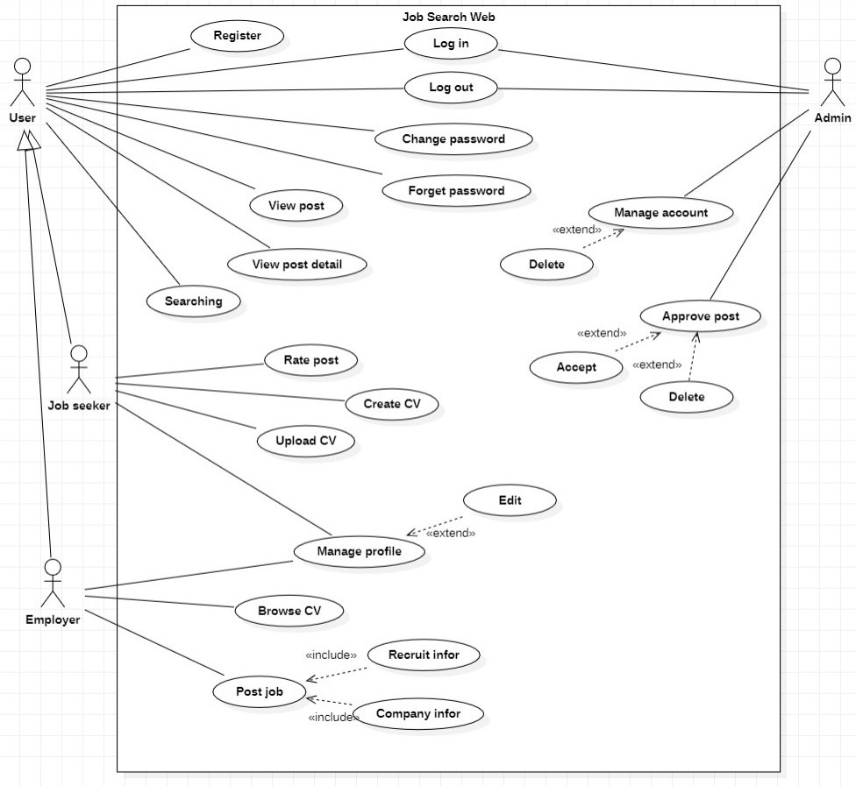

*Hình 3.1 Sơ đồ Use Case tổng quát.*

3.2 Mô tả các Use Case hệ thống.

3.2.1 Use Case Login

|  |  |  |
| --- | --- | --- |
| **Use Case** | Login. | |
| **Scenario:** | Đăng nhập vào trang web. | |
| **Triggering Event** | Người dùng chọn chức năng “đăng nhập” trong trang web. | |
| **Description** | Người dùng sử dụng tài khoản để đăng nhập vào trang web để sử dụng dịch vụ. | |
| **Actor(s)** | Người dùng. | |
| **Pre-Condition(s):** | Tài khoản đã được tạo sẵn.  Tài khoản đã được phân quyền.  Thiết bị của người dùng đã được kết nối internet khi thực hiện đăng nhập. | |
| **Post-Condition(s):** | Người dùng đăng nhập trang web thành công.  Hệ thống ghi nhận hoạt động đăng nhập thành công. | |
|  | **Actor** | **System** |
| **Flow of Event** | 1 Người dùng truy cập trang web.  2 Người dùng chọn phương thức đăng nhập bằng tài khoản.  3 Người dùng nhập tài khoản và chọn lệnh đăng nhập. | * 1. Hiển thị giao diện người dùng.   2.1 Hiển thị form đăng nhập.  3.1 Hệ thống kiểm tra thông tin đăng nhập thành công và cho phép người dùng truy cập ứng dụng.  3.2 Hiển thị đăng nhập thành công.  3.3 Hệ thống ghi nhận hoạt động đăng nhập thành công vào Activity Log. |
| **Exception** | Hệ thống xác thực thông tin đăng nhập không thành công và hiển thị thông báo.  Tài khoản chưa đăng ký.  Nhập sai tên tài khoản và mật khẩu. | |

3.2.2 Use Case Register

|  |  |  |
| --- | --- | --- |
| **Use Case** | Register. | |
| **Scenario:** | Đăng ký tài khoản. | |
| **Triggering Event** | Người dùng chọn chức năng “đăng ký” trong trang web. | |
| **Description** | Người dùng đăng ký tài khoản để đăng nhập vào trang web để sử dụng dịch vụ. | |
| **Actor(s)** | Người dùng. | |
| **Pre-Condition(s):** | Tài khoản chưa được tạo trước đó.  Điền đầy đủ thông tin trong form đăng ký.  Thiết bị của người dùng đã được kết nối internet khi thực hiện đăng ký. | |
| **Post-Condition(s):** | Người dùng đăng ký thành công.  Hệ thống ghi nhận hoạt động đăng ký đã thành công. | |
| **Flow of Event** | **Actor** | **System** |
| **Flow of Event** | 1 Người dùng truy cập trang web.  2 Người dùng chọn phương thức đăng ký bằng tài khoản.  3 Người dùng nhập thông tin và chọn lệnh đăng ký. | * 1. Hiển thị giao diện người dùng.      1. Hiển thị form đăng ký.   2. Hệ thống kiểm tra thông tin đăng ký thành công và cho phép người dùng truy cập ứng dụng.   3. Hiển thị đăng ký thành công.   4. Hệ thống ghi nhận hoạt động đăng ký thành công. |
| **Exception** | Hệ thống xác thực thông tin đăng ký không thành công và hiển thị thông báo.  Nhập sai định dạng:   * Nếu là gmail bắt buộc phải có 1 và chỉ 1 dấu @. * Tên tài khoản phải viết liền, không chứa ký tự đặc biệt, ít hơn 50 ký tự. * Mật khẩu phải viết liền, không chứ ký tự đặc biệt ( nhiều hơn 8 ký tự ). * Nhập không đủ thông tin. * Tên tài khoản bị trùng. * Số điện thoại gồm đủ 10 chữ số. | |

3.2.3 Use Case Logout

|  |  |  |
| --- | --- | --- |
| **Use Case** | Logout. | |
| **Scenario:** | Đăng xuất tài khoản. | |
| **Triggering Event** | Người dùng chọn chức năng “đăng xuất” trong trang web. | |
| **Description** | Người dùng đăng xuất tài khoản. | |
| **Actor(s)** | Người dùng, quản trị viên. | |
| **Pre-Condition(s):** | Đã đăng nhập vào ứng dụng.  Tài khoản đã được phân quyền.  Thiết bị của người dùng đã được kết nối internet khi thực hiện đăng xuất. | |
| **Post-Condition(s):** | Người dùng đăng xuất thành công. | |
| **Flow of Event** | **Actor** | **System** |
| 1 Người dùng truy cập ứng dụng.  2 Người dùng chọn phương thức đăng xuất. | 1.1 Hiển thị giao diện người dùng.  2.1 Hiển thị nút đăng xuất. |
| **Exception** | Hệ thống xác thực đăng xuất không thành công và hiển thị thông báo.  Actor không xác nhận đăng xuất thì hệ thống sẽ giữ nguyên hiện trạng. | |

**3.2.4 Use Case Change password**

|  |  |  |
| --- | --- | --- |
| **Use Case** | Change password. | |
| **Scenario:** | Đổi mật khẩu tài khoản. | |
| **Triggering Event** | Người dùng chọn chức năng “đổi mật khẩu” trong trang web. | |
| **Description** | Người dùng muốn thay đổi mật khẩu cho tài khoản của mình. | |
| **Actor(s)** | Người dùng, quản trị viên. | |
| **Pre-Condition(s):** | Đã đăng nhập vào trang web.  Đã có tài khoản.  Thiết bị của người dùng đã được kết nối internet khi thực hiện đổi mật khẩu. | |
| **Post-Condition(s):** | Tài khoản của người dùng đã được đổi mật khẩu.  Hiển thị thông báo đổi mật khẩu thành công. | |
| **Flow of Event** | **Actor** | **System** |
| 1 Người dùng truy cập ứng dụng.  2 Người dùng chọn chức đăng đổi mật khẩu.  3 Nhập các thông tin cần thiết:  + Mật khẩu cũ.  + Mật khẩu mới.  + Xác nhận mật khẩu.  4 Chọn nút lưu. | * 1. Hiển thị giao diện người dùng.   2.1 Hiển thị form thay đổi mật khẩu.  3.1 Hệ thống kiểm tra thông tin đổi mật khẩu thành công và cho phép người dùng truy cập ứng dụng.  3.2 Hiển thị thanh tác thành công.  4.1 Hệ thống sẽ cập nhật lại mật khẩu của tài khoản. |
| **Exception** | Hệ thống xác thực đổi mật khẩu không thành công và hiển thị thông báo.  Người dùng không nhấn lưu đổi mật khẩu thì hệ thống sẽ giữ nguyên hiện trạng. | |

3.2.5 Use Case Manage profile

|  |  |  |
| --- | --- | --- |
| **Use Case** | Manage profile. | |
| **Scenario:** | Quản lý thông tin trên trang cá nhân. | |
| **Triggering Event** | Người dùng bấm vào chức năng “Chỉnh sửa thông tin” trên trang web. | |
| **Description** | Người dùng có thể thêm, xóa, sửa các thông tin mà mình đã đăng trước đó. | |
| **Actor(s)** | Người dùng, quản trị viên. | |
| **Pre-Condition(s):** | Đã có tài khoản.  Tài khoản đã được phân quyền.  Thiết bị của người dùng đã được kết nối internet. | |
| **Post-Condition(s):** | Thông tin đã chỉnh sửa sẽ được cập nhật lại trên hệ thống.  Hiển thị thông báo thành công. | |
| **Flow of Event** | **Actor** | **System** |
| 1 Người dùng truy cập trang web.  2 Người dùng chọn chức năng chỉnh sửa thông tin.  3 Người dùng tiến hành thêm, xóa, sửa các thông tin cá nhân theo ý muốn.  4 Người dung chọn “Lưu”. | 1.1 Hiển thị giao diện người dùng.  2.1 Hiển thị các thông tin mà người dung đã đăng trước đó.  3.1 Hệ thống kiểm tra thông tin xem có đúng định dạng hay không.  4.1 Hệ thống sẽ cập nhật thông tin của tài khoản.  4.2 Hiển thị thông báo thành công. |
| **Exception** | Hệ thống xác thực đổi thông tin không thành công và hiển thị thông báo.  Người dùng không nhấn lưu thì hệ thống sẽ giữ nguyên hiện trạng. | |

3.2.6 Use Case Manage account

|  |  |  |
| --- | --- | --- |
| **Use Case** | Manage account. | |
| **Scenario:** | Quản lý tài khoản người dùng. | |
| **Triggering Event** | Quản trị viên chọn chức năng “Quản lý tài khoản người dùng”. | |
| **Description** | Quản trị viên có thể xóa tài khoản của người dùng trang web. | |
| **Actor(s)** | Quản trị viên. | |
| **Pre-Condition(s):** | Đã có tài khoản.  Tài khoản đã được phân quyền.  Thiết bị của quản trị viên đã được kết nối internet. | |
| **Post-Condition(s):** | Thông tin đã chỉnh sửa sẽ được cập nhật lại trên hệ thống.  Hiển thị thông báo thành công. | |
| **Flow of Event** | **Actor** | **System** |
| 1 Quản trị viên truy cập trang web.  2 Quản trị viên chọn chức năng quản lý tài khoản người dùng.  3 Quản trị viên tiến hành xóa tài khoản mong muốn.  4 Người dung chọn “Lưu” | 1.1 Hiển thị giao diện của quản trị viên.  2.1 Hiển thị danh sách các tài khoản của người dùng.  3.1 Hệ thống sẽ cập nhật thông tin của tài khoản.  4.1 Hiển thị thông báo thành công. |
| **Exception** | Hệ thống xác thực đổi thông tin không thành công và hiển thị thông báo.  Quản trị viên không nhấn lưu thì hệ thống sẽ giữ nguyên hiện trạng. | |

3.2.7 Use Case Approve post

|  |  |  |
| --- | --- | --- |
| **Use Case** | Approve post. | |
| **Scenario:** | Quản lý các bài đăng lên của người dùng. | |
| **Triggering Event** | Quản trị viên chọn chức năng “Duyệt bài đăng”. | |
| **Description** | Quản trị viên sẽ duyệt bài đăng mà người dùng đã đăng phù hợp với yêu cầu và đầy đủ thông tin thì sẽ cập nhật lên hệ thống. | |
| **Actor(s)** | Quản trị viên. | |
| **Pre-Condition(s):** | Đã có tài khoản.  Tài khoản đã được phân quyền.  Thiết bị đã được kết nối internet. | |
| **Post-Condition(s):** | Thông tin đã chỉnh sửa sẽ được cập nhật lại trên hệ thống.  Hiển thị thông báo thành công. | |
| **Flow of Event** | **Actor** | **System** |
| 1 Quản trị viên truy cập trang web.  2 Quản trị viên chọn chức phê duyệt bài đăng.  3 Đọc xem hợp lệ thì sẽ chấp nhận đăng bài lên hệ thống.  4 Quản trị viên chọn “Lưu”. | * 1. Hiển thị giao diện người dùng.   2.1 Hiển thị 1 danh sách các bài đăng đang đợi duyệt.  3.1 Hệ thống sẽ cập nhật thông tin vào tài khoản đã đăng.  4.1 Hiển thị thông báo thành công. |
| **Exception** | Hệ thống xác thực đổi thông tin không thành công và hiển thị thông báo.  Quản trị viên không nhấn lưu thì hệ thống sẽ giữ nguyên hiện trạng. | |

3.2.8 Use Case Employment lookup

|  |  |  |
| --- | --- | --- |
| **Use Case** | Employment lookup. | |
| **Scenario:** | Tìm kiếm công việc. | |
| **Triggering Event** | Người dùng chọn chức năng “tìm kiếm” trong trang web.  Chọn thông tin cần tìm theo tiêu chí. | |
| **Description** | Người dùng muốn tìm kiếm thông tin về công việc qua các từ khóa. | |
| **Actor(s)** | Người dùng. | |
| **Pre-Condition(s):** | Thiết bị của người dùng đã được kết nối internet. | |
| **Post-Condition(s):** | Hiển thị 1 danh sách các thông tin liên quan đến tiêu chí mà người dùng đã chọn. | |
| **Flow of Event** | **Actor** | **System** |
| **Flow of Event** | 1 Người dùng truy cập vào trang web.  2 Người dùng chọn tìm kiếm.  3 Chọn các thông tin cần tìm.  4 Chọn nút tìm.  5 Chọn vào bài viết. | 1.1 Hiển thị giao diện người dùng.  2.1 Hiển thị thanh tìm kiếm.  3.1 Hiển thị thông tin người dùng chọn trên thanh tìm kiếm.  4.1 Hệ thống truy xuất các thông tin và hiển thị kết quả.  5.1 Hệ thống truy cập vào đường link và dẫn người dùng đến trang chính. |
| **Exception** | Hệ thống không tìm thấy các thông tin liên quan đến từ khóa mà người dùng tìm kiếm. | |

**3.2.9 Use Case Upload CV**

|  |  |  |
| --- | --- | --- |
| **Use Case** | Upload CV. | |
| **Scenario:** | Đăng CV của cá nhân. | |
| **Triggering Event** | Người tìm việc chọn chức năng “Đăng CV” trên trang web. | |
| **Description** | Người tìm việc muốn đăng CV của bản thân lên hệ thống. | |
| **Actor(s)** | Người tìm việc. | |
| **Pre-Condition(s):** | Đã đăng nhập vào website.  Tài khoản đã được phân quyền.  Thiết bị của người dùng đã được kết nối internet. | |
| **Post-Condition(s):** | CV của cá nhân đã được đăng và lưu trên hệ thống. | |
| **Flow of Event** | **Actor** | **System** |
| **Flow of Event** | 1 Người tìm việc truy cập trang web.  2 Người tìm việc chọn đăng CV.  3 Chọn CV mà mình muốn đăng.  4 Chọn nút đăng. | * 1. Hiển thị giao diện người dùng.   2.1 Hiển thị nút đăng CV.  3.1 Hệ thống kiểm tra thông tin CV thành công và cho phép người tìm việc đăng lên trang web.  3.2 Hiển thị thao tác thành công.  4.1 Hệ thống sẽ đăng CV lên.  4.2 Lưu thông tin CV trên sever. |
| **Exception** | Hệ thống không tải được CV. | |

**3.2.10 Use Case Create CV**

|  |  |  |
| --- | --- | --- |
| **Use Case** | Create CV. | |
| **Scenario:** | Tạo CV cho người tìm việc. | |
| **Triggering Event** | Người tìm việc chọn chức năng “Tạo CV” trong trang web. | |
| **Description** | Người tìm việc chưa có CV và muốn tạo CV. | |
| **Actor(s)** | Người tìm việc. | |
| **Pre-Condition(s):** | Đã đăng nhập vào trang web.  Tài khoản đã được phân quyền.  Thiết bị của người dùng đã được kết nối internet. | |
| **Post-Condition(s):** | Không. | |
| **Flow of Event** | **Actor** | **System** |
| 1 Người tìm việc truy cập trang web.  2 Người tìm việc chọn tạo CV.  3 Chọn vào trang web. | * 1. Hiển thị giao diện người dùng.   2.1 Hiển thị danh sách các trang web để người dùng có thể tạo CV.  3.1 Hệ thống dẫn người dùng đến trang web mà người dùng vừa chọn. |
| **Exception** | Không. | |

**3.2.11 Use Case Post job**

|  |  |  |
| --- | --- | --- |
| **Use Case** | Post job. | |
| **Scenario:** | Đăng thông tin tuyển dụng. | |
| **Triggering Event** | Nhà tuyển dụng chọn chức năng “Đăng bài tuyển dụng” trong trang web. | |
| **Description** | Nhà tuyển dụng muốn đăng tải bài tuyển dụng nhân sự của công ty lên hệ thống. | |
| **Actor(s)** | Nhà tuyển dụng. | |
| **Pre-Condition(s):** | Đã đăng nhập vào trang web.  Tài khoản đã được phân quyền.  Thiết bị đã được kết nối internet. | |
| **Post-Condition(s):** | Bài đăng sẽ được chờ quản trị viên duyệt để hiển thị lên trang web. | |
| **Flow of Event** | **Actor** | **System** |
| 1 Nhà tuyển dụng truy cập trang web.   1. Nhà tuyển dụng chọn đăng bài tuyển dụng. 2. Chọn nút đăng | 1.1 Hiển thị giao diện người dùng.  2.1 Hiển thị form đăng bài.  3.1 Hệ thống kiểm tra thông tin đã nhập nếu hợp lệ thì cho phép người dùng đăng lên ứng dụng.  3.2 Hiển thị đăng thành công. |
| **Exception** | Hệ thống không tải được bài đăng.  Điền chưa đủ các thông tin. | |

**3.2.12 Use Case Browse CV**

|  |  |  |
| --- | --- | --- |
| **Use Case** | Browse CV. | |
| **Scenario:** | Duyệt thông tin tuyển dụng. | |
| **Triggering Event** | Nhà tuyển dụng chọn chức năng “Duyệt bài tuyển dụng” trong trang web. | |
| **Description** | Nhà tuyển dụng sẽ phê duyệt CV của người tìm việc.  Nhà tuyển dụng sẽ đọc CV của người tìm việc đã apply vào công ty của mình (nếu nhà tuyền dụng thấy thích hợp với yêu cầu của công ty thì sẽ liên hệ với người tìm việc). | |
| **Actor(s)** | Nhà tuyển dụng. | |
| **Pre-Condition(s):** | Đã đăng nhập vào trang web.  Tài khoản đã được phân quyền.  Thiết bị đã được kết nối internet. | |
| **Post-Condition(s):** | Không. | |
| **Flow of Event** | **Actor** | **System** |
| 1 Nhà tuyển dụng truy cập trang web.  2 Nhà tuyển dụng chọn phần phê duyệt CV. | 1.1 Hiển thị giao diện duyệt CV của nhà tuyển dụng.  2.1 Hệ thống sẽ hiển thị danh sách các CV mà người tìm việc đã gửi cho nhà tuyển dụng |
| **Exception** | Hệ thống không tải được CV. | |

3.3 Sơ đồ tuần tự (Sequence Diagram)

3.3.1 Sơ đồ tuần tự Login

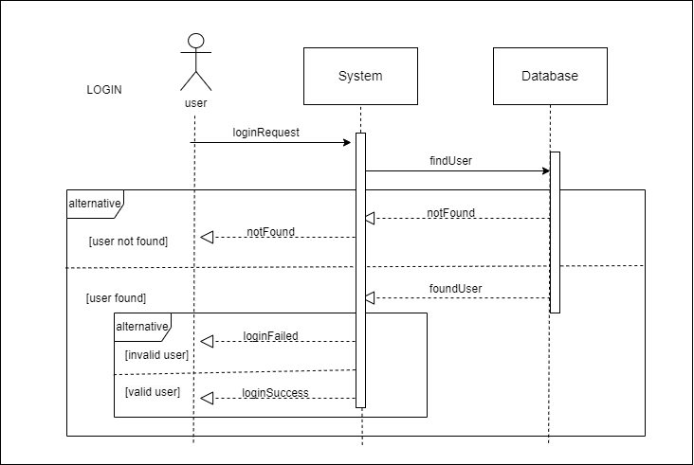

*Hình 3.3.1 Sơ đồ tuần tự Login.*

3.3.2 Sơ đồ tuần tự Register

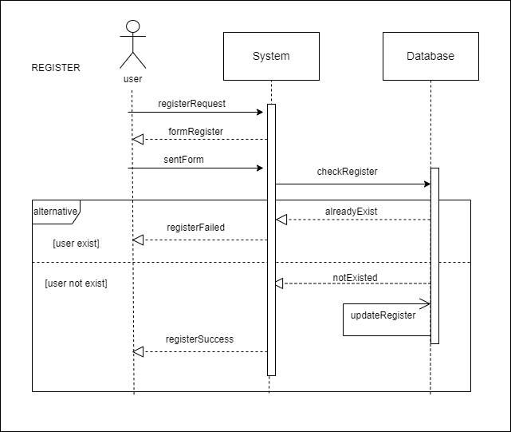

*Hình 3.3.2 Sơ đồ tuần tự Register.*

3.3.3 Sơ đồ tuần tự Logout

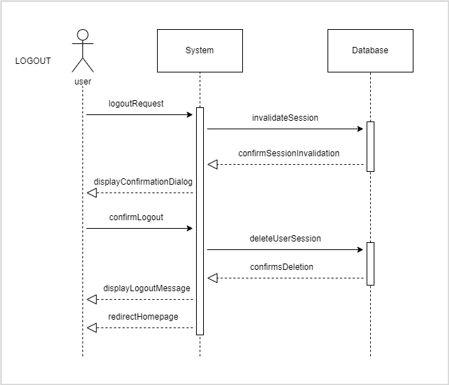

*Hình 3.3.3 Sơ đồ tuần tự Logout.*

3.3.4 Sơ đồ tuần tự Change password

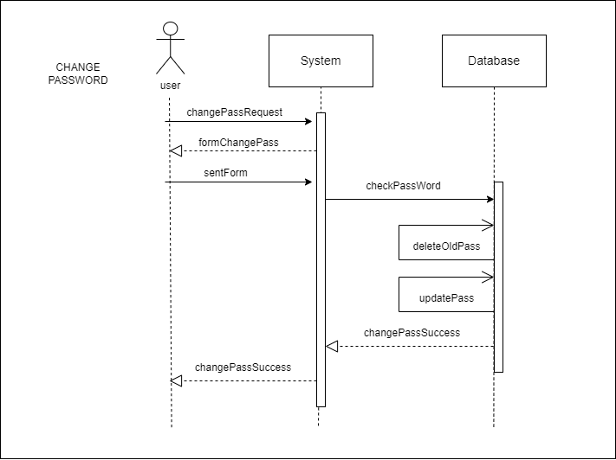

*Hình 3.3.4 Sơ đồ tuần tự Change password.*

3.3.5 Sơ đồ tuần tự Manage profile

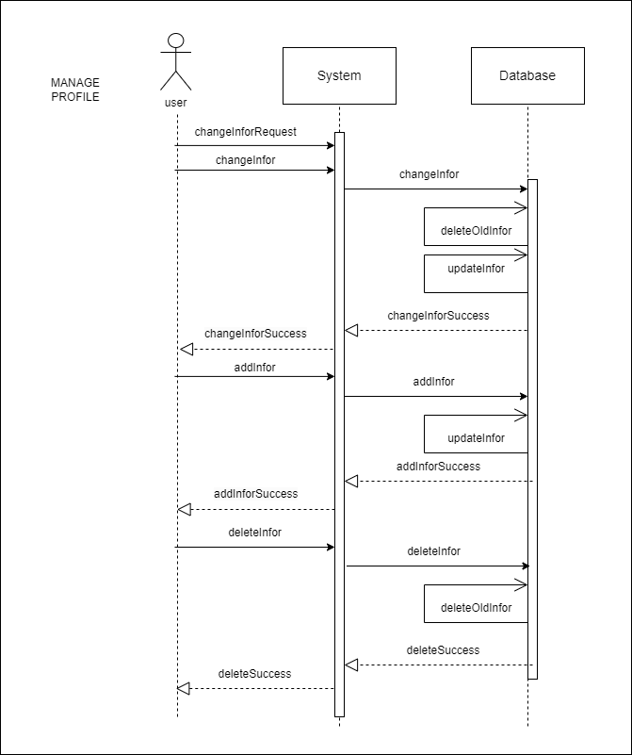

*Hình 3.3.5 Sơ đồ tuần tự Manage profile.*

3.3.6 Sơ đồ tuần tự Manage account

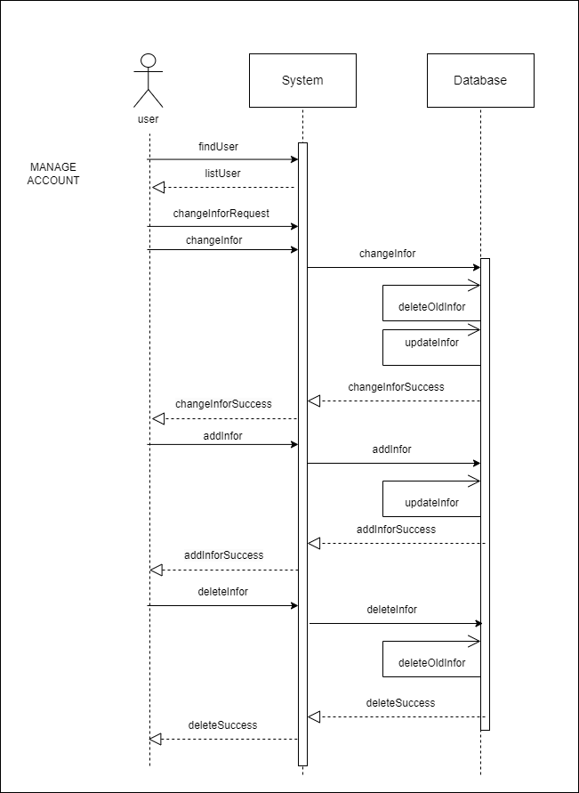

*Hình 3.3.6 Sơ đồ tuần tự Manage account.*

3.3.7 Sơ đồ tuần tự Approve post

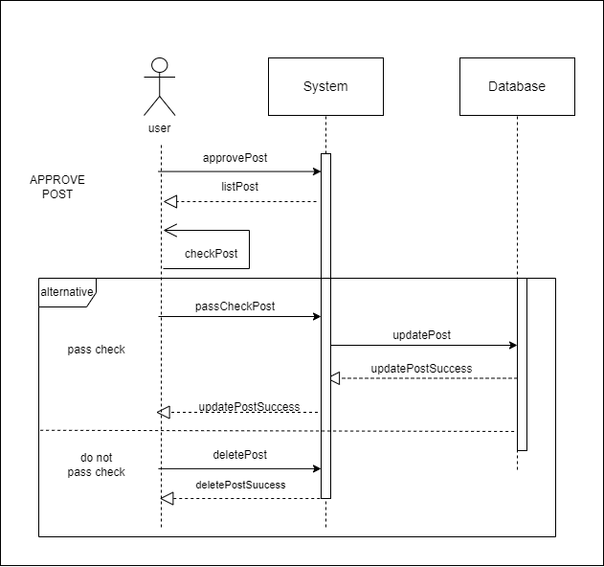

*Hình 3.3.7 Sơ đồ tuần tự Approve post.*

3.3.8 Sơ đồ tuần tự Employment lookup

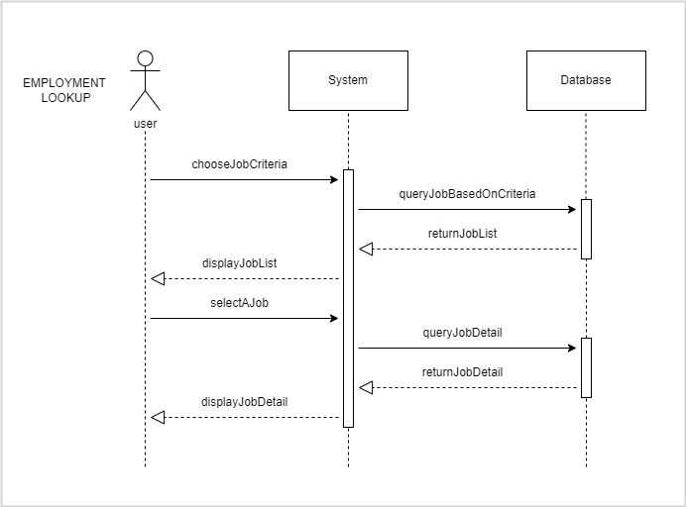

*Hình 3.3.8 Sơ đồ tuần tự Employment lookup.*

3.3.9 Sơ đồ tuần tự Upload CV

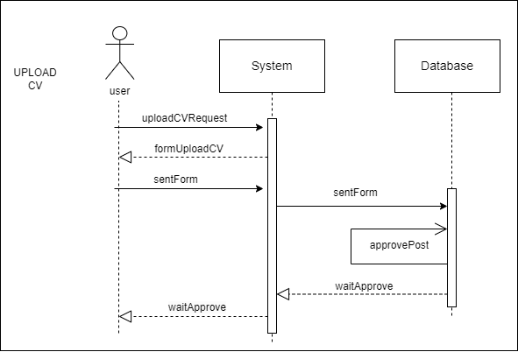

*Hình 3.3.9 Sơ đồ tuần tự Upload CV.*

3.3.10 Sơ đồ tuần tự Create CV

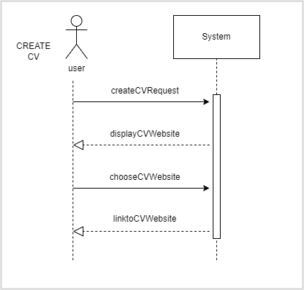

*Hình 3.3.10 Sơ đồ tuần tự Create CV.*

3.3.11 Sơ đồ tuần tự Post job

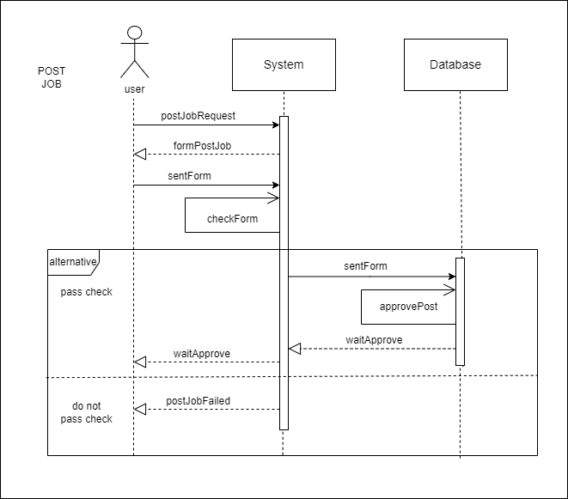

*Hình 3.3.11 Sơ đồ tuần tự Post job.*

3.3.12 Sơ đồ tuần tự Browse CV

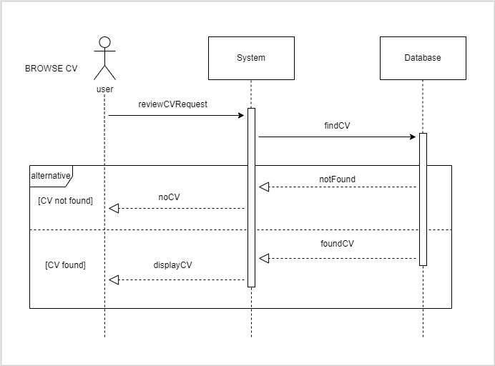

*Hình 3.3.12 Sơ đồ tuần tự Browse CV.*

3.4 Sơ đồ ERD (Entity Relationship Diagram)

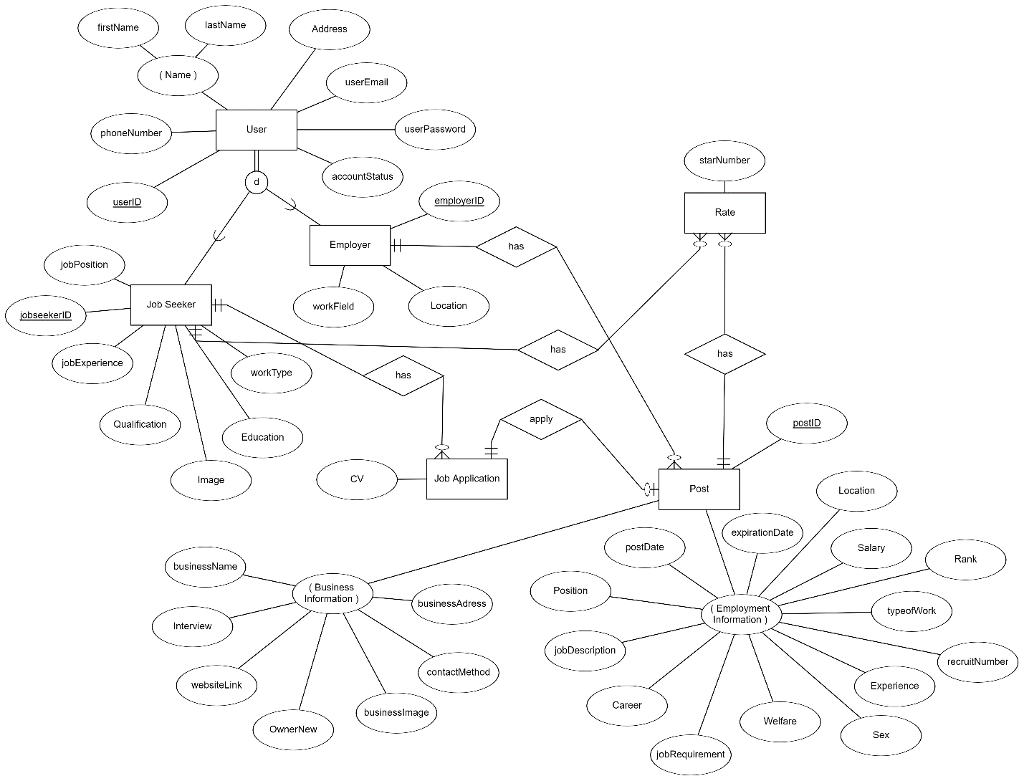

*Hình 3.4 Sơ đồ ERD*

3.5 Lược đồ quan hệ (Relation Schema)

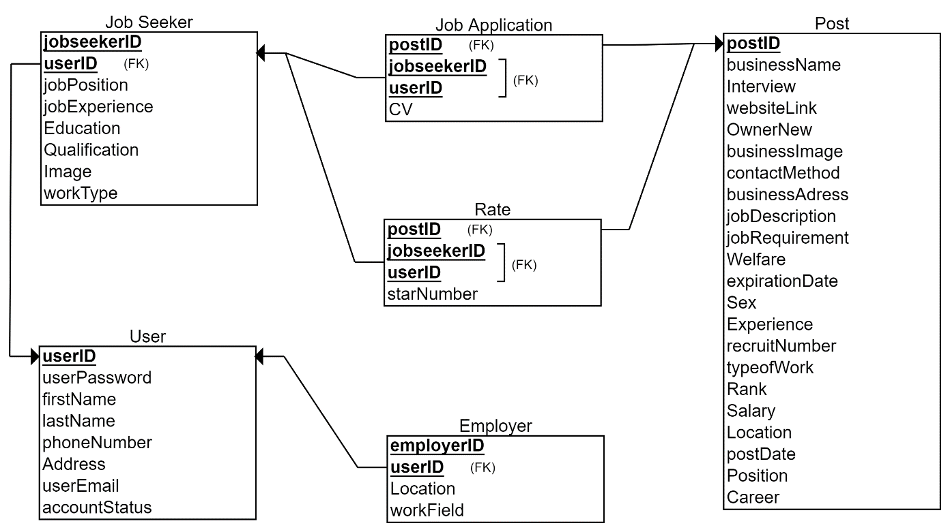

*Hình 3.5 Lược đồ quan hệ*

3.6 Sơ đồ lớp (Class Diagram)

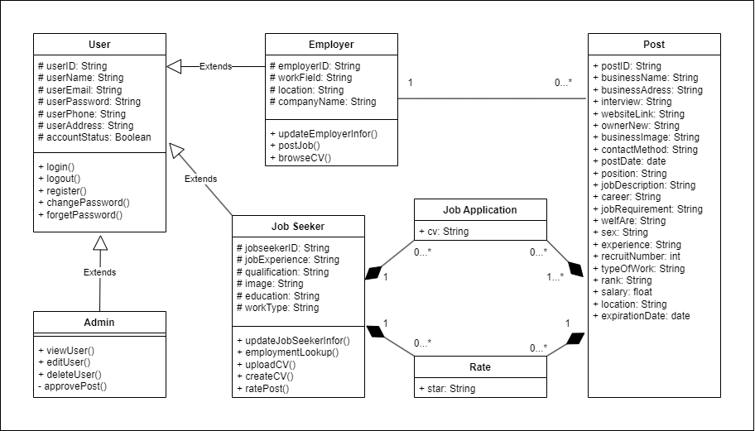

*Hình 3.6 Sơ đồ lớp*

CHƯƠNG 4 – XÂY DỰNG WEBSITE

4.1 Thiết kế giao diện

Trang Figma thiết kế giao diện của Website: [WeNeedU Website Design](https://www.figma.com/file/LgFWH4UbERrsDcM1NhxMGW/WeNeedU?node-id=0%3A1&t=C0Z8UNdDnwouJsGw-1)

4.2 Giao diện người tìm việc

4.2.1 Giao diện trang Login

Khi người tìm việc truy cập vào trang web tại thông tin trang chủ, người tìm việc muốn đăng nhập tài khoản đã có của mình vào website thì chọn nút “Đăng nhập” ở góc trên bên phải của website.

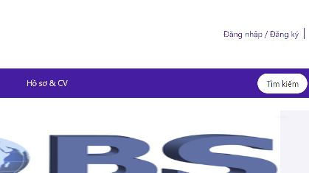

Khi chọn chức năng đăng nhập thì website sẽ dẫn đến trang đăng nhập để người tìm việc tiến hành nhập thông tin tài khoản để đăng nhập. Người tìm việc cũng có thể đăng ký tài khoản nếu chưa có tài khoản tại trang đăng nhập bằng cách nhấn nút “Đăng ký ngay”.

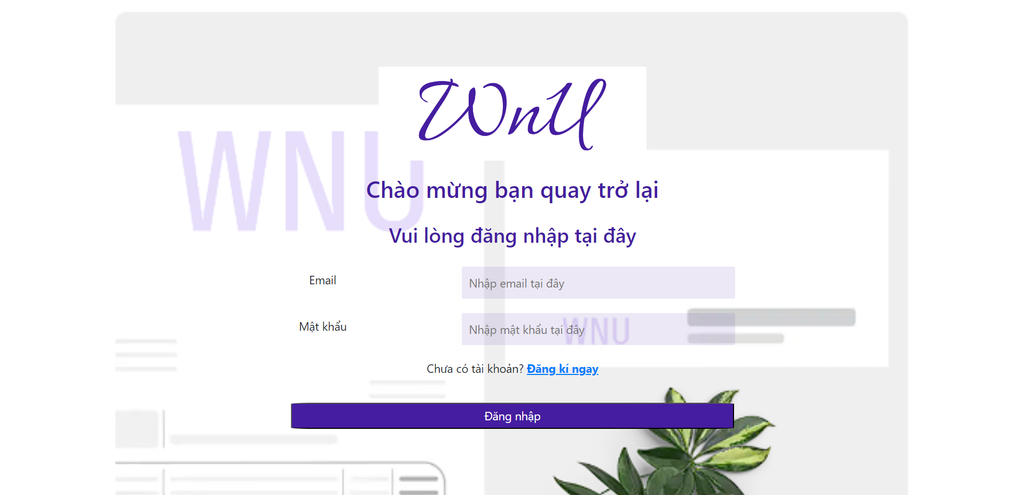

4.2.2 Giao điện trang Logout

Người tìm việc đã đăng nhập vào trang web, khi người tìm việc muốn đăng xuất tài khoản khỏi website thì chọn vào mục tài khoản của mình rồi nhấn nút “Đăng xuất” ở góc trên bên phải của website.

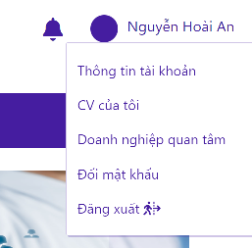

4.2.3 Giao diện trang Register

Khi tìm việc truy cập vào trang web tại thông tin trang chủ, người tìm việc muốn đăng ký tài khoản mới cho mình trong website thì chọn nút “Đăng ký” ở góc trên bên phải của website.



Khi chọn chức năng đăng ký thì website sẽ dẫn đến trang đăng ký để người tìm việc tiến hành nhập thông tin cho tài khoản đăng ký của mình. Người tìm việc cũng có thể đăng nhập vào website nếu đã có tài khoản bằng cách nhấn nút “Bạn đã có tài khoản”.

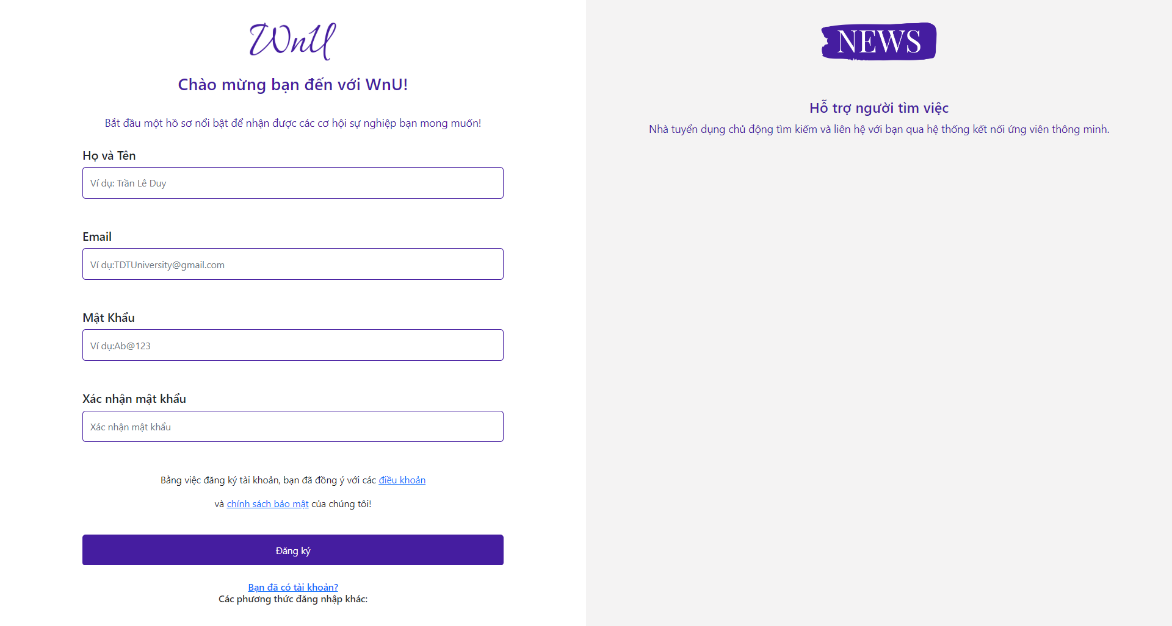

4.2.4 Giao diện trang Mainpage

Tại trang chính của website, ở góc trên bên phải có chức năng xem thông báo và quản lý tài khoản của mình bao gồm việc quản lý thông tin tài khoản, đổi mật khẩu, đăng xuất.



Thanh Navbar có các chức năng lọc thông tin như: “Việc làm” là chọn theo các ngành nghề của công việc, “Công ty” có thể chọn theo công ty nổi bật hoặc công ty mới và mục “Hồ sơ & công ty” thì ta có thể chọn chức năng tạo CV hoặc xem thông tin CV của mình và cũng có chức năng tìm kiếm công việc theo tiêu chí.



Giao diện các công việc nổi bậc ở trang chính giúp hiển thị danh sách các bài đăng tuyển dụng để người tìm việc có thể tham khảo hoặc tiến hành nộp CV xin việc cho nhà tuyển dụng.

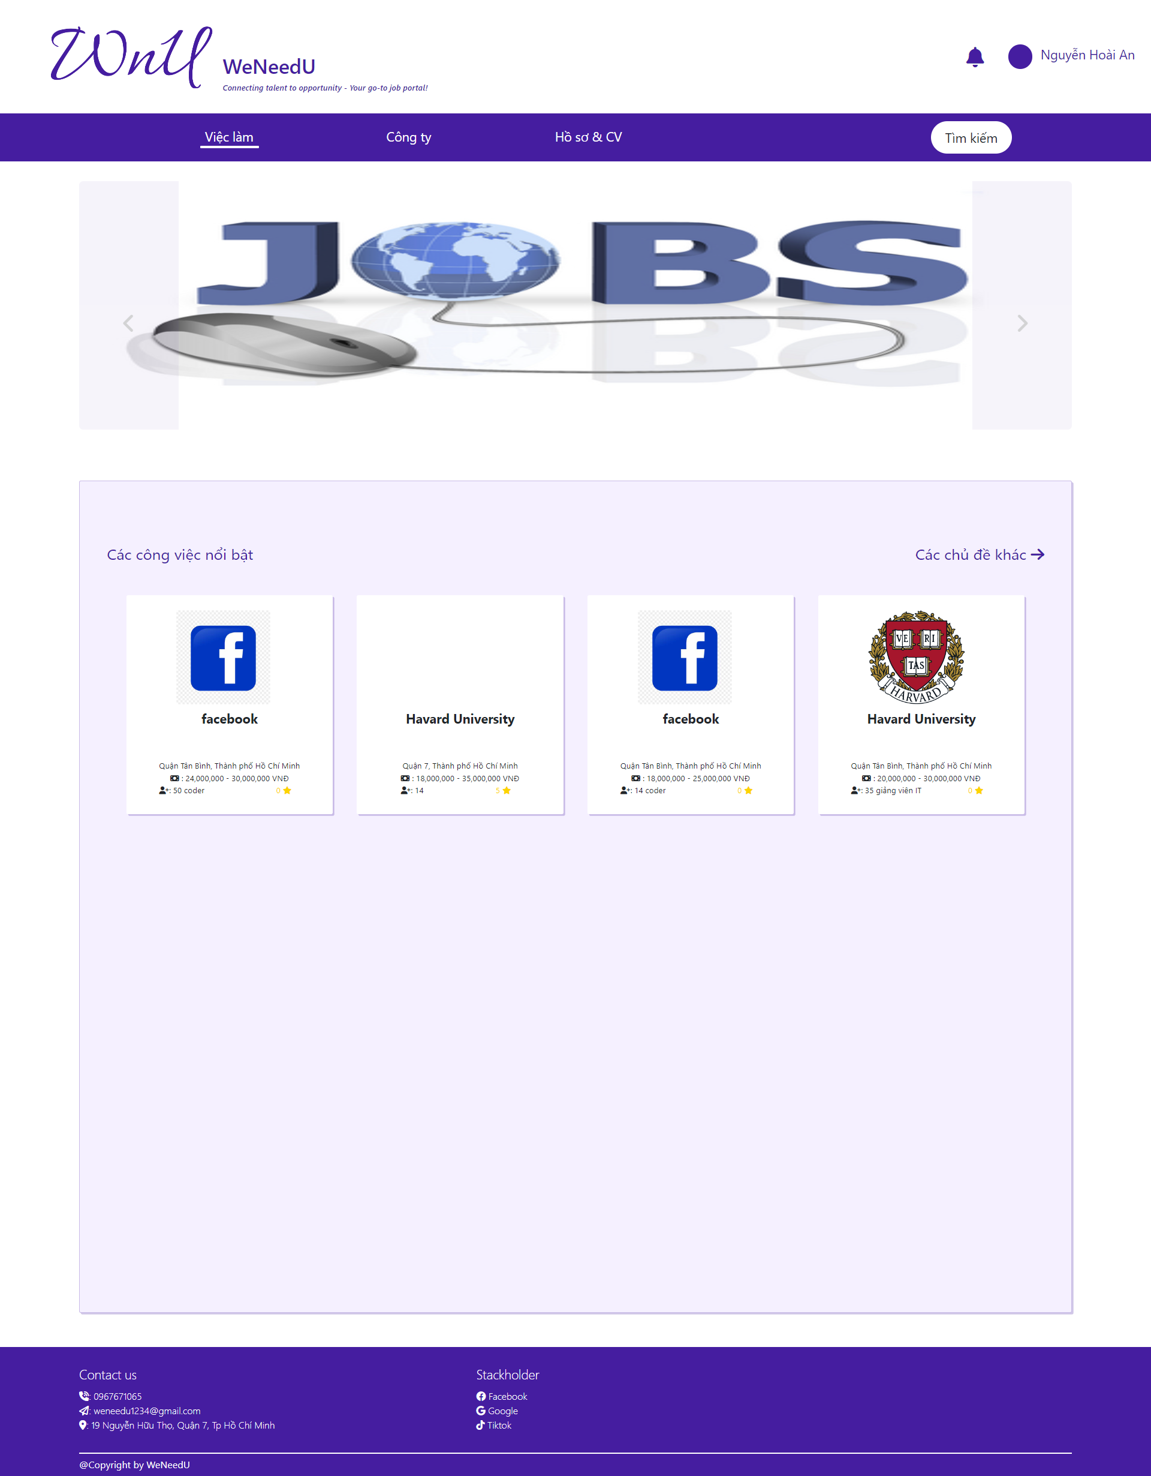

4.2.5 Giao diện trang Post (Bài đăng tuyển dụng)

Giao diện bài đăng ở mục đầu bao gồm mục tên bài tuyển dụng và các thông tin như số lượng cần tuyển và mức lương.

Tiếp theo là các thông tin chi tiết của bài tuyển dụng như vị trí ứng tuyển, chi tiết tuyển dụng như mô tả công việc, yêu cầu, quyền lợi và người tìm việc cũng có thể chọn chức năng quan tâm đến bài tuyển dụng.

Bên cạnh thông tin bài tuyển dụng cũng có thông tin giới của công ty tuyển dụng như tên công ty, website của công ty và địa chỉ công ty.

Mục cuối cùng của trang tuyển dụng là có thể hiển thị các bài đăng liên quan cho người tìm việc.

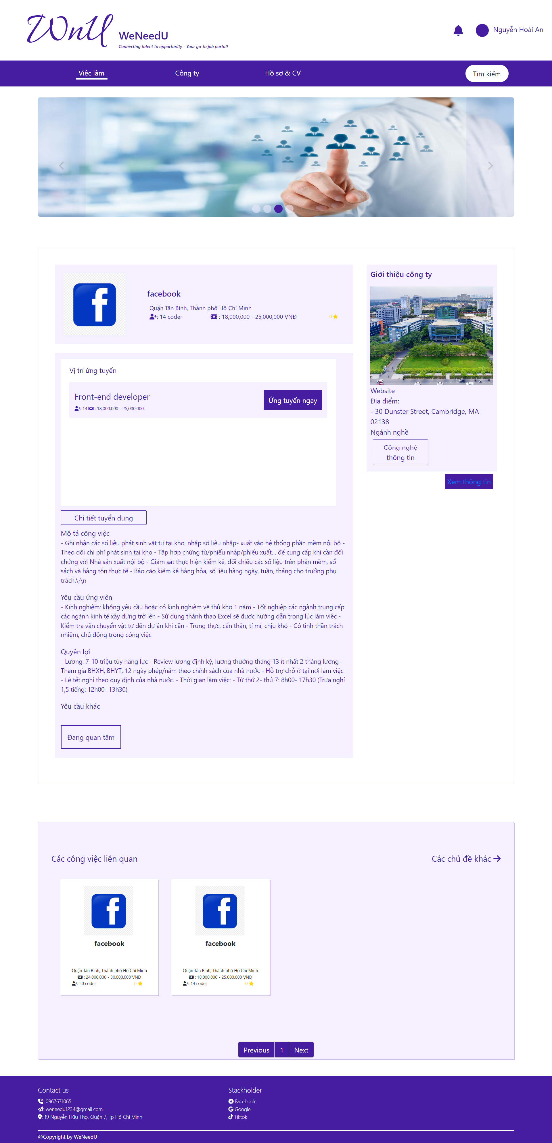

4.2.6 Giao diện trang Change password

Người tìm việc đã đăng nhập vào trang web, khi người tìm việc muốn đổi mật khẩu cho tài khoản của mình thì chọn vào mục tài khoản rồi nhấn nút “Đổi mật khẩu”.



Khi chọn chức năng “Đổi mật khẩu” thì website sẽ dẫn đến trang đổi mật khẩu để người tìm việc tiến hành nhập thông tin để đổi mật khẩu cho tài khoản.

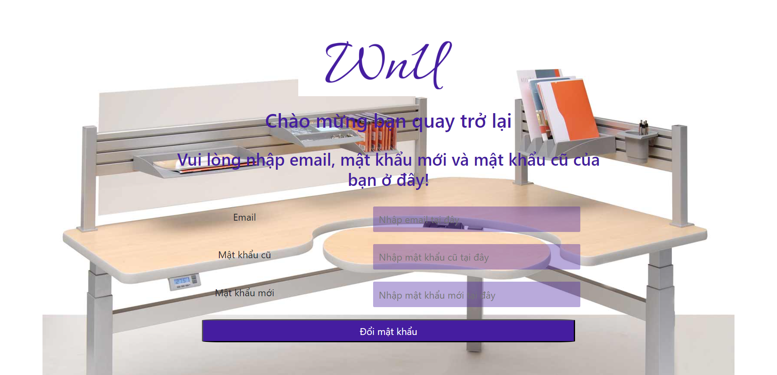

4.2.7 Giao diện trang Manage profile

Người tìm việc đã đăng nhập vào trang web, khi người tìm việc muốn thay đổi thông tin tài khoản của mình thì chọn vào mục tài khoản rồi nhấn nút “Thông tin tài khoản”.



Khi chọn chức năng “Thông tin tài khoản” thì website sẽ dẫn đến trang quản lý hồ sơ để người tìm việc thay đổi thông tin tài khoản của mình.

Tại trang thông tin hồ sơ, người tìm việc có thể chỉnh sửa thông tin hồ sơ của mình và đăng CV. Mục cuối ở trang web cũng hiển thị thông tin các công ty mà người dùng đã chọn quan tâm ở phần bài đăng tuyển dụng.

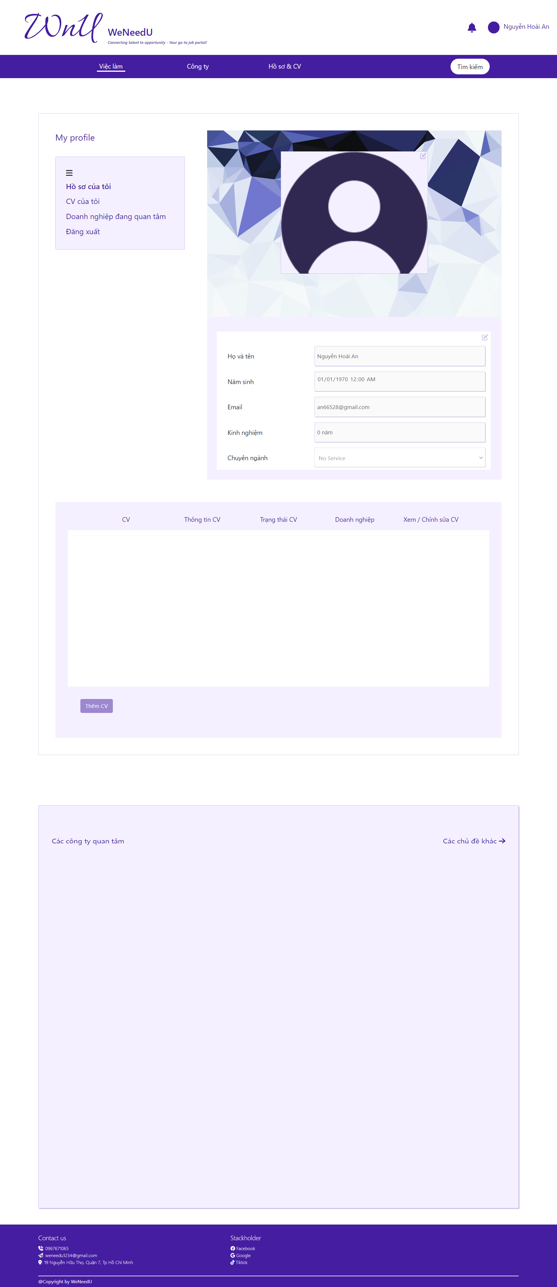

4.2.8 Giao diện trang Create CV

Người tìm việc chọn mục “Hồ sơ & CV” trên thanh Navbar để tiến hành chọn chức năng “Tạo CV” cho bản thân. Hệ thống sẽ dẫn đến trang tạo CV cho người tìm việc.

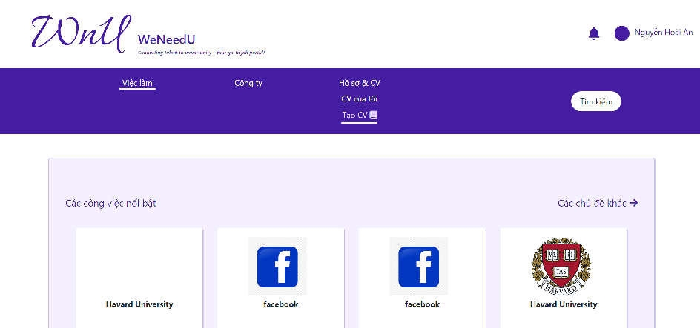

4.2.9 Giao diện tìm kiếm việc làm theo tiêu chí

Người tìm việc khi muốn tìm kiếm công việc theo tiêu chí của mình thì tại giao diện trang chính của website chọn nút “Tìm kiếm” tại góc bên phải của thanh Navbar rồi tiến hành chọn các tiêu chí để tìm.

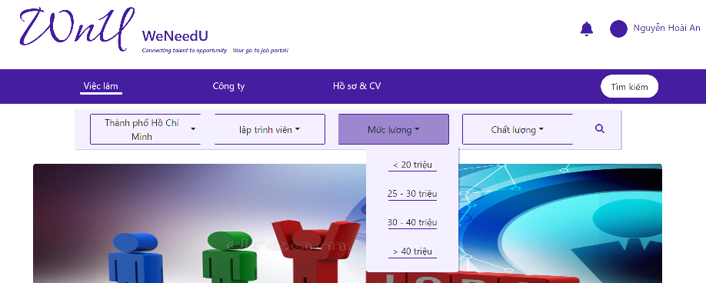

4.3 Giao diện nhà tuyển dụng

4.3.1 Giao diện trang Login

Khi nhà tuyển dụng truy cập vào trang web tại thông tin trang chủ, nhà tuyển dụng muốn đăng nhập tài khoản đã có của mình vào website thì chọn nút “Nhà tuyển dụng” ở góc trên bên phải của website.



Khi chọn chức năng đăng nhập thì website sẽ dẫn đến trang đăng nhập để nhà tuyển dụng tiến hành nhập thông tin tài khoản để đăng nhập. Nhà tuyển dụng có thể đăng ký tài khoản nếu chưa có tài khoản tại trang đăng nhập bằng cách nhấn nút “Đăng ký ngay”.

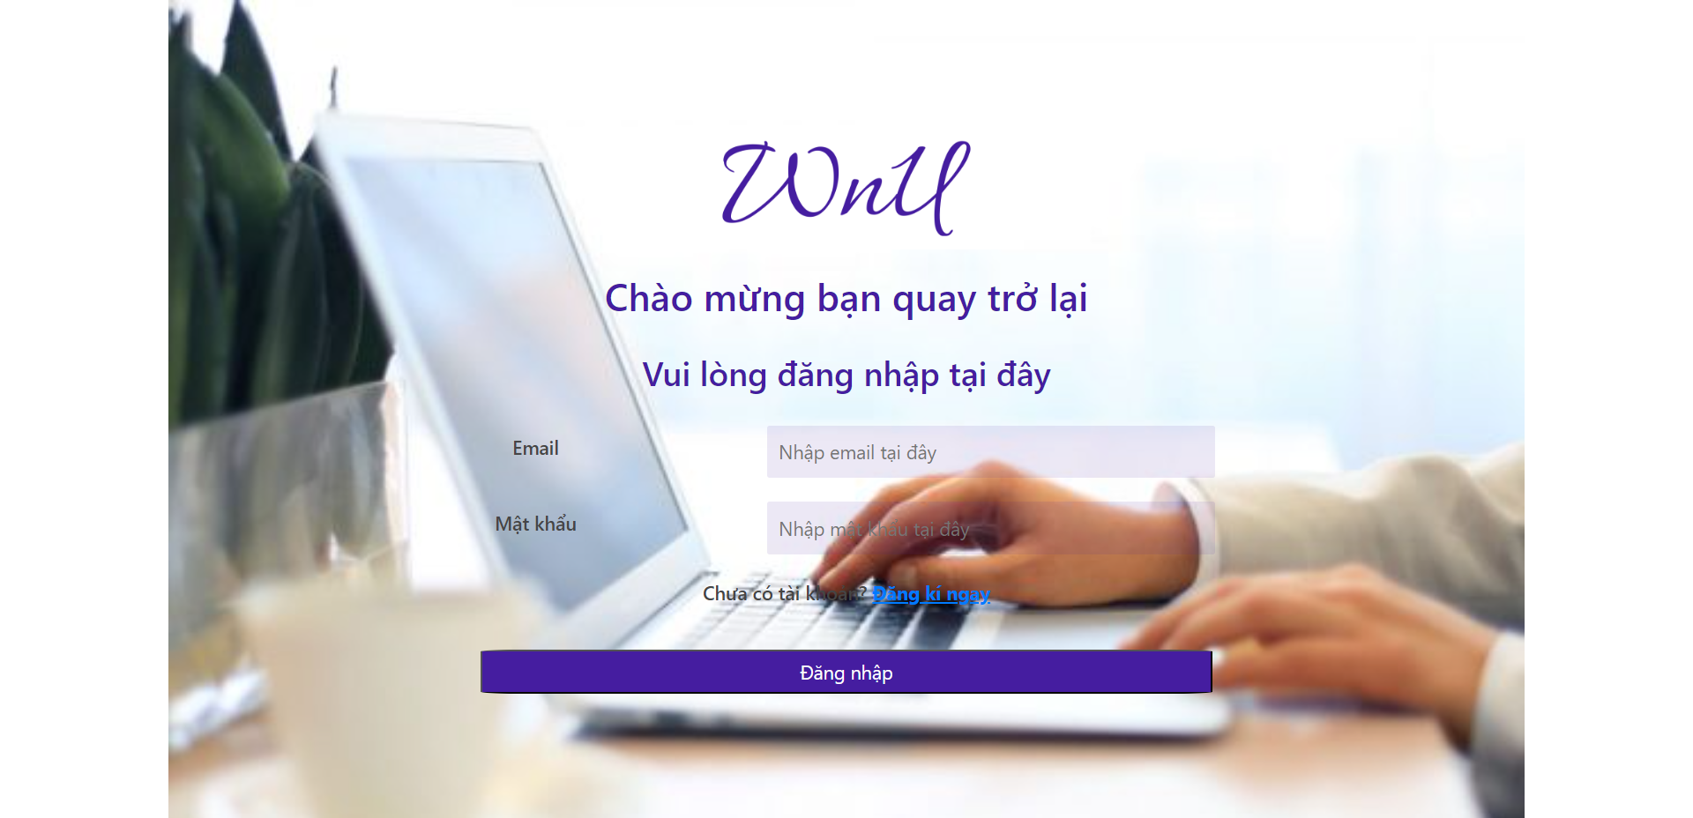

4.3.2 Giao diện trang Register

Khi chọn chức năng đăng ký trong mục “Nhà tuyển dụng” thì website sẽ dẫn đến trang đăng ký để nhà tuyển dụng tiến hành nhập các thông tin cho tài khoản đăng ký của mình.

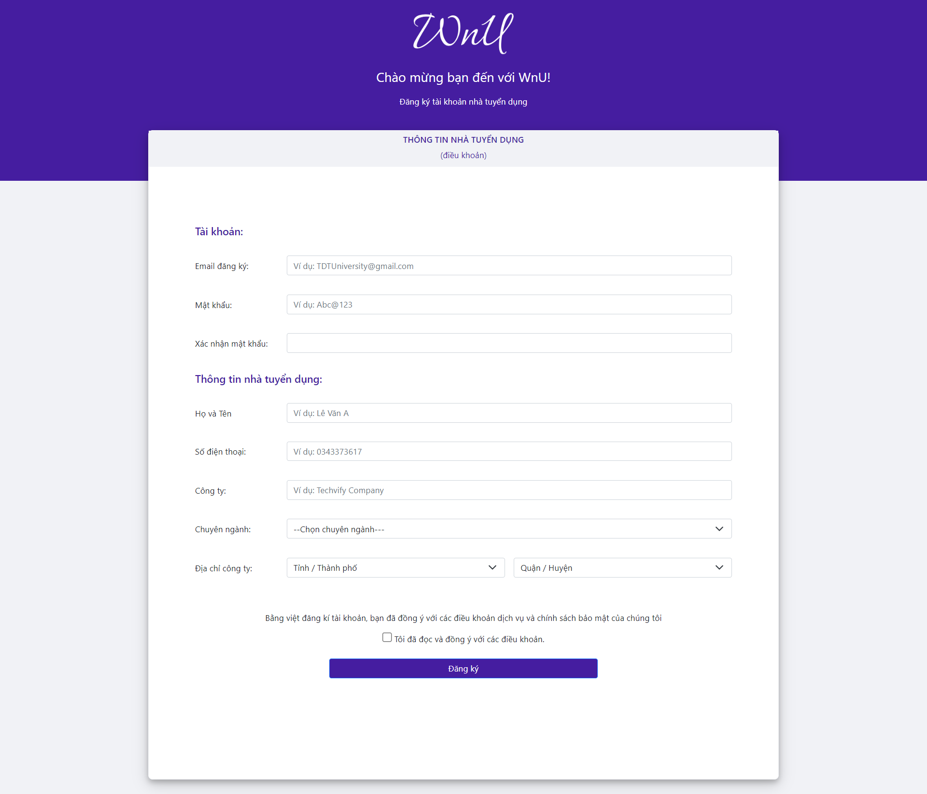

4.3.3 Giao diện trang Mainpage

Thanh Navbar có các chức năng lọc thông tin như: “Ứng viên” là để xem thông tin các ứng viên đã nộp CV trong bài tuyển dụng, “Hồ sơ & bài Post” để nhà tuyển dụng quản lý hồ sơ của công ty hoặc các bài tuyển dụng đã đăng và mục “Giới thiệu công ty” hiển thị các thông tin chi tiết của công ty tuyển dụng, bên cạnh đó nhà tuyển dụng cũng có chức năng tìm kiếm công việc theo tiêu chí.



Giao diện trang chính của nhà tuyển dụng bao gồm các thông tin bài tuyển dụng đã đăng và có thể xem được chi tiết bài đăng của mình, nhà tuyển dụng có thể xem được các ứng viên đã nộp CV vào bài tuyển dụng của mình.

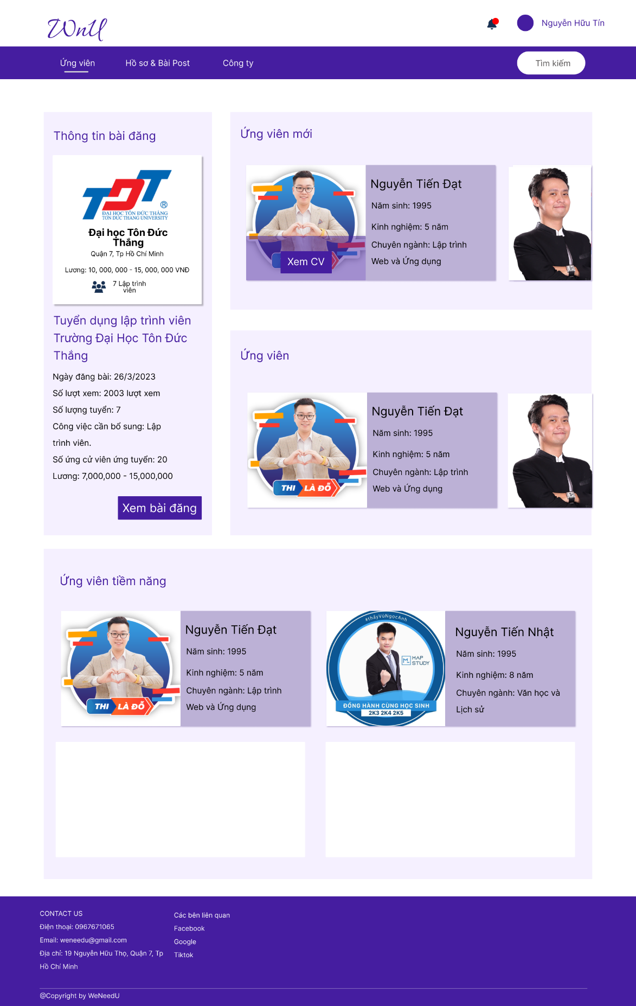

4.3.4 Giao diện trang Change password

Tại đây nhà tuyển dụng có thể đổi mật khẩu nếu có nhu cầu. Đầu tiên người dùng đăng nhập vào trang web chọn phần đổi mật khẩu sau đó nhập các thông tin cần thiết như Email, Mật khẩu cũ, mật khẩu mới sau đó chọn “Đổi mật khẩu” để hệ thống sẽ tiến hành đổi mật khẩu.



4.3.5 Giao diện trang Manage profile

Nhà tuyển dụng đã đăng nhập vào trang web, khi nhà tuyển dụng muốn thay đổi thông tin tài khoản của mình thì chọn vào mục tài khoản rồi nhấn nút “Thông tin tài khoản”.

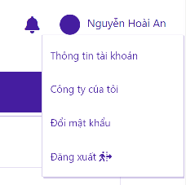

Tại trang thông tin tài khoản của nhà tuyển dụng, ta có thể chỉnh sửa các thông tin công ty và có thể thêm bài đăng tuyển dụng cho mình.

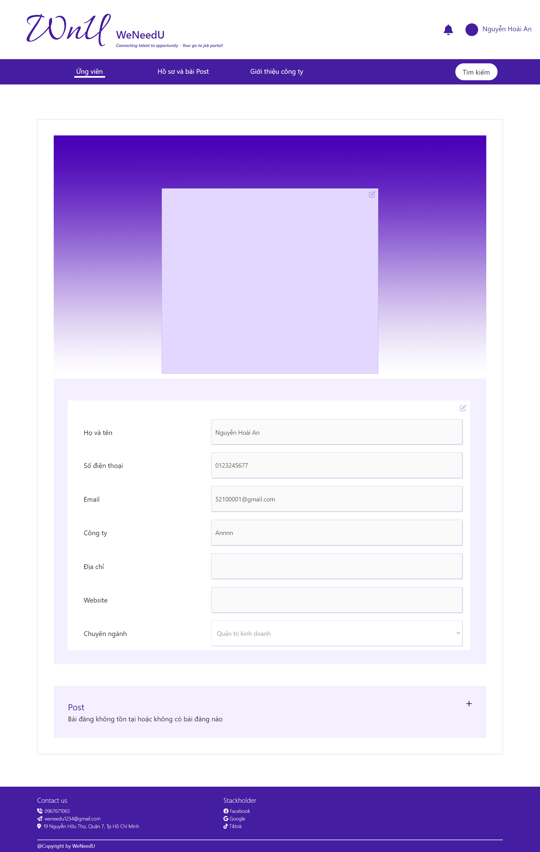

4.3.6 Giao diện trang Post (Bài đăng tuyển dụng)

Khi nhà tuyển dụng chọn chức năng thêm bài đăng ở mục thông tin tài khoản thì website sẽ hiện form thông tin cho nhà tuyển dụng điền vào các chi tiết bài đăng tuyển dụng bao gồm tên bài tuyển dụng, vị trí ứng tuyển và các chi tiết tuyển dụng như mô tả công việc, yêu cầu công việc, quyền lợi…Sau khi điền xong thì nhấn lưu để hệ thống cập nhật và lưu bài đăng tuyển dụng.

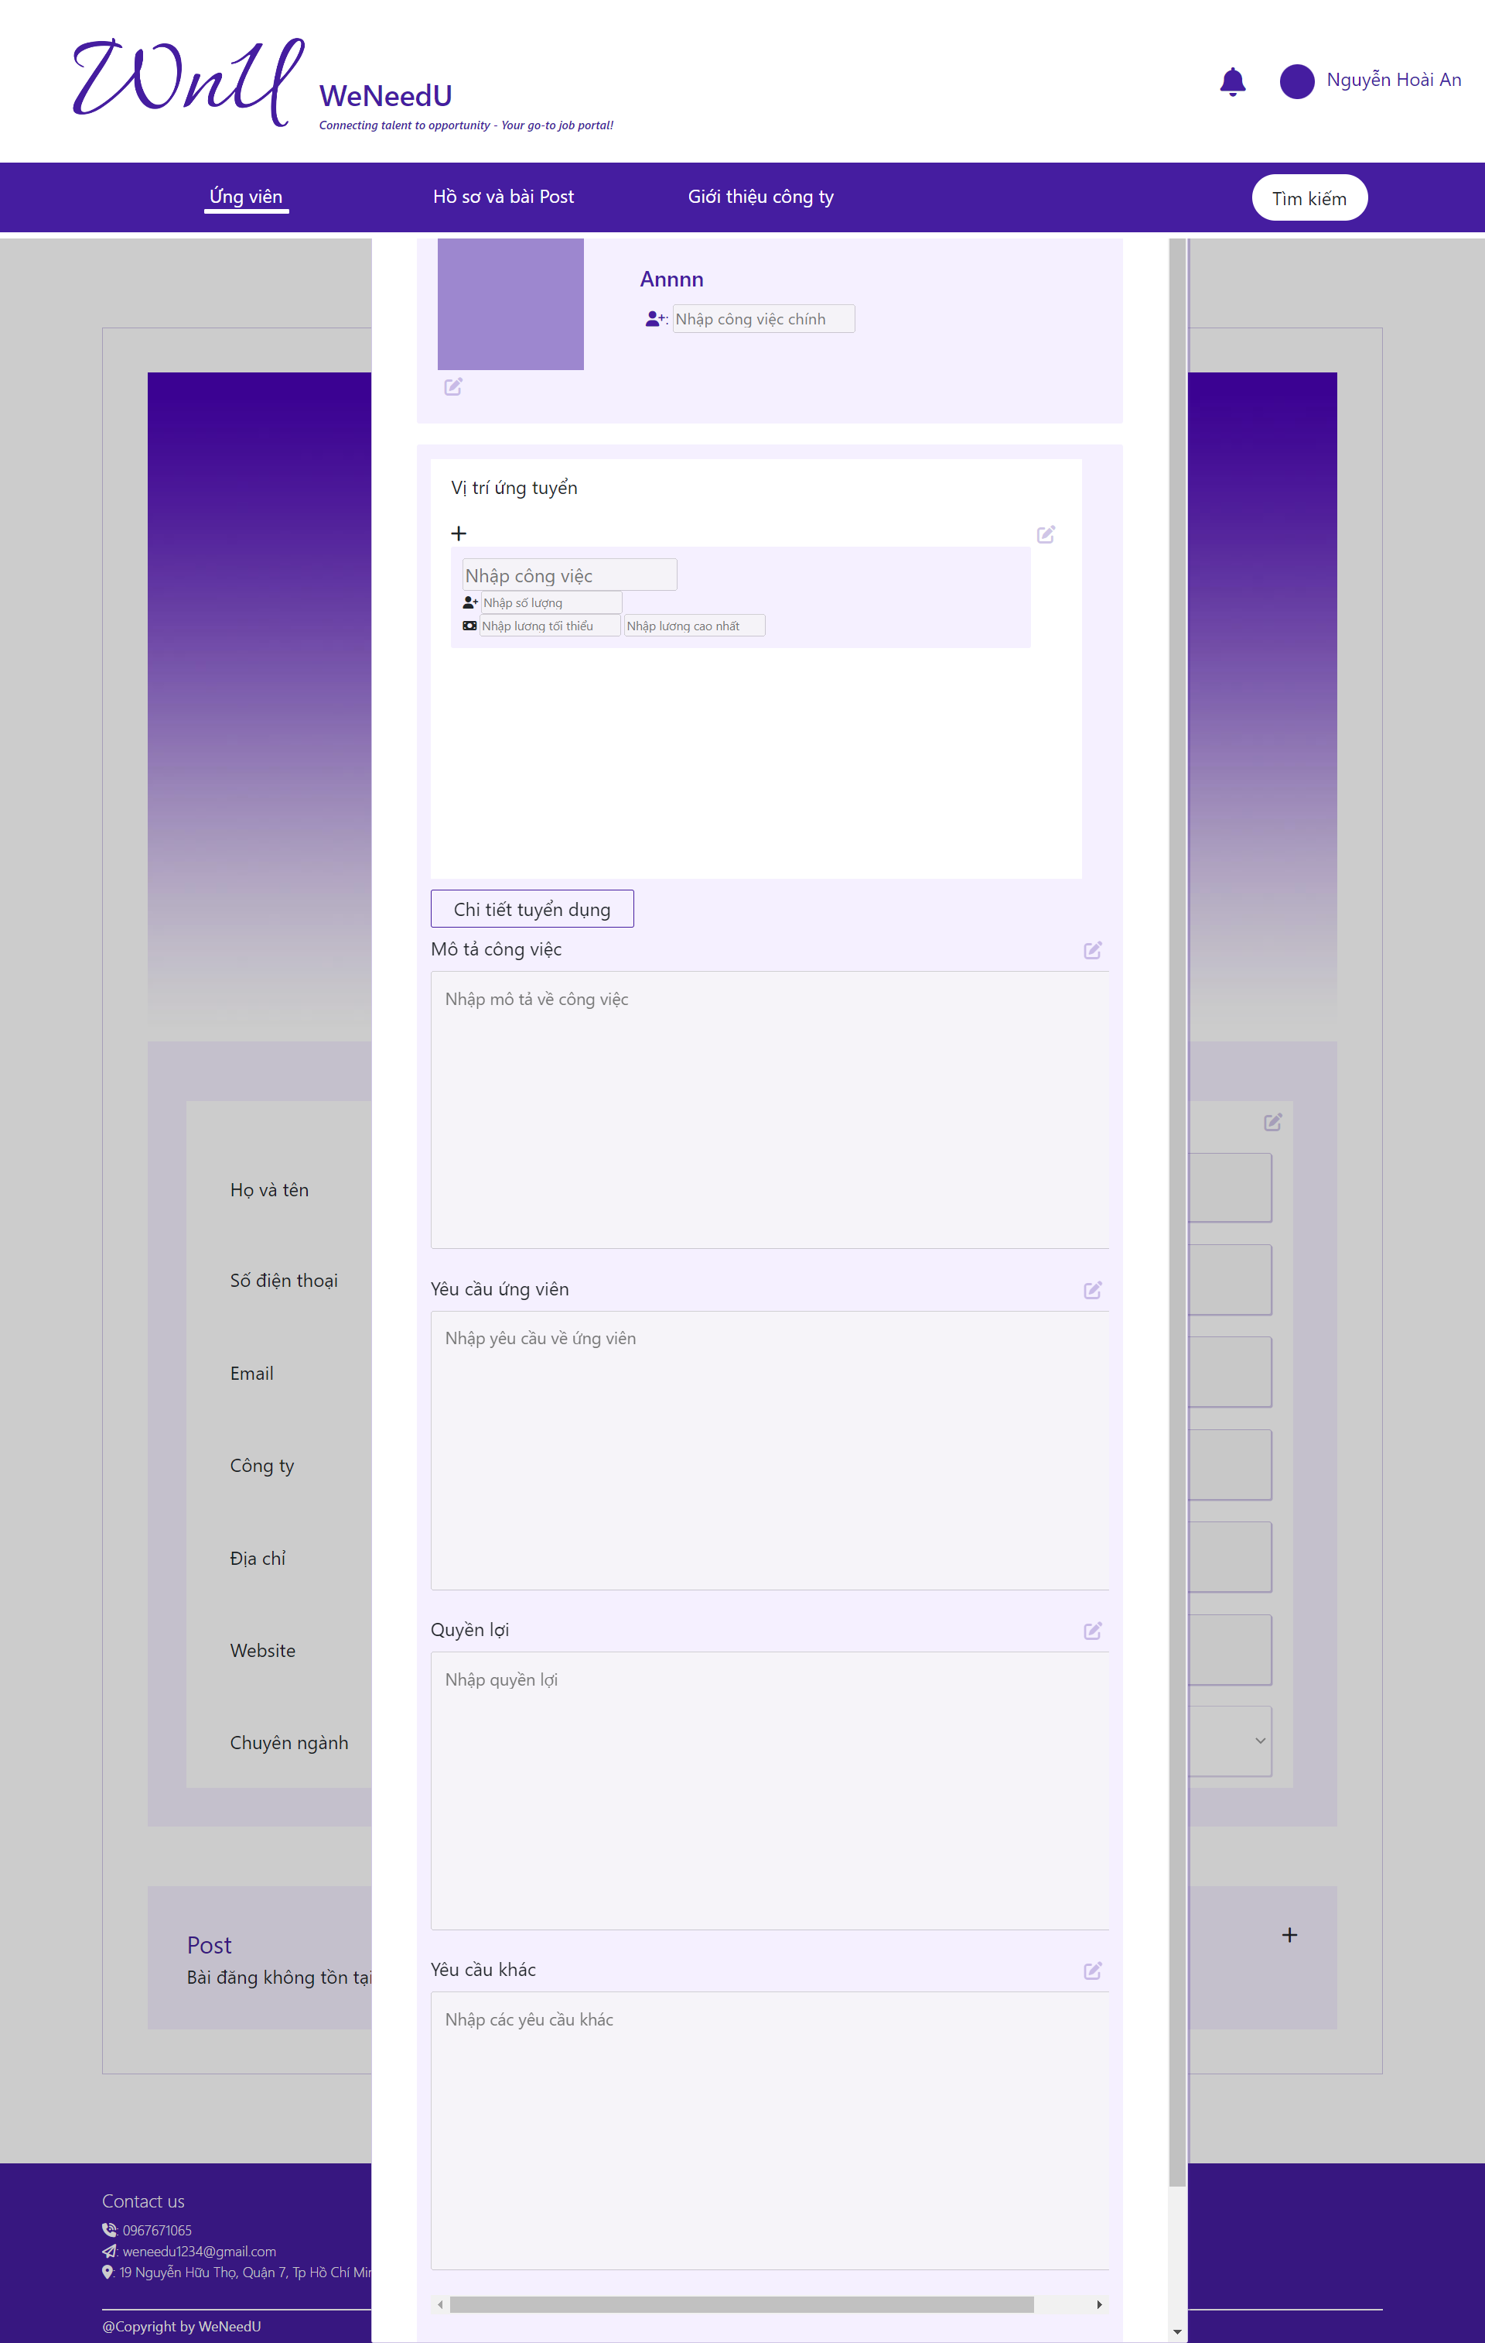

4.3.7 Giao diện trang Infor_Company

Nhà tuyển dụng có thể xem thông tin của công ty mình, tại đây cho ta thấy tổng quan về thông tin của công ty mà ta đã đăng bao gồm phần giới thiệu công ty và những thông tin hữu dụng khác như ảnh, địa chỉ, ngành nghề chính của công ty. Sau khi cập nhật các thông tin mới thì cần nhắn lưu để hệ thống cập nhật thông tin.

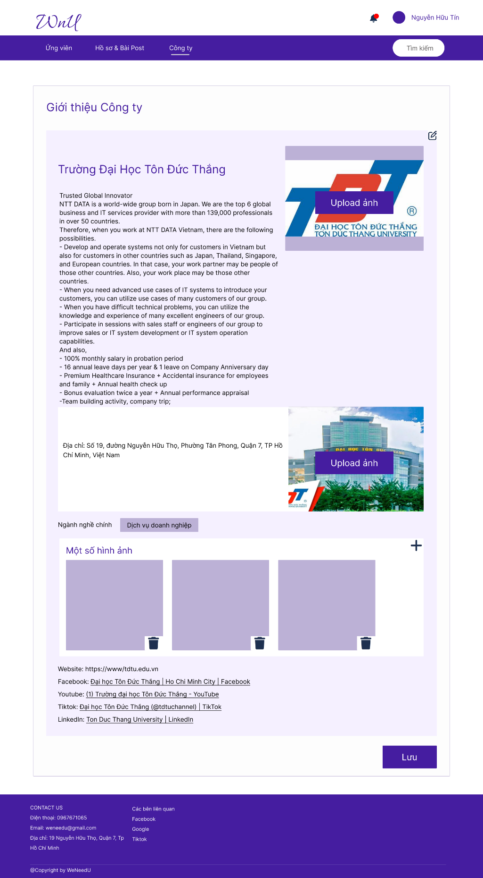

4.4 Giao diện Admin

4.4.1 Giao diện trang Manage account (Tài khoản người tìm việc)

Khi vào trang Admin, ta có thể chọn mục “Người tìm việc” để quản lý các tài khoản của người tìm việc với các thao tác như chỉnh sửa hoặc khóa tài khoản.

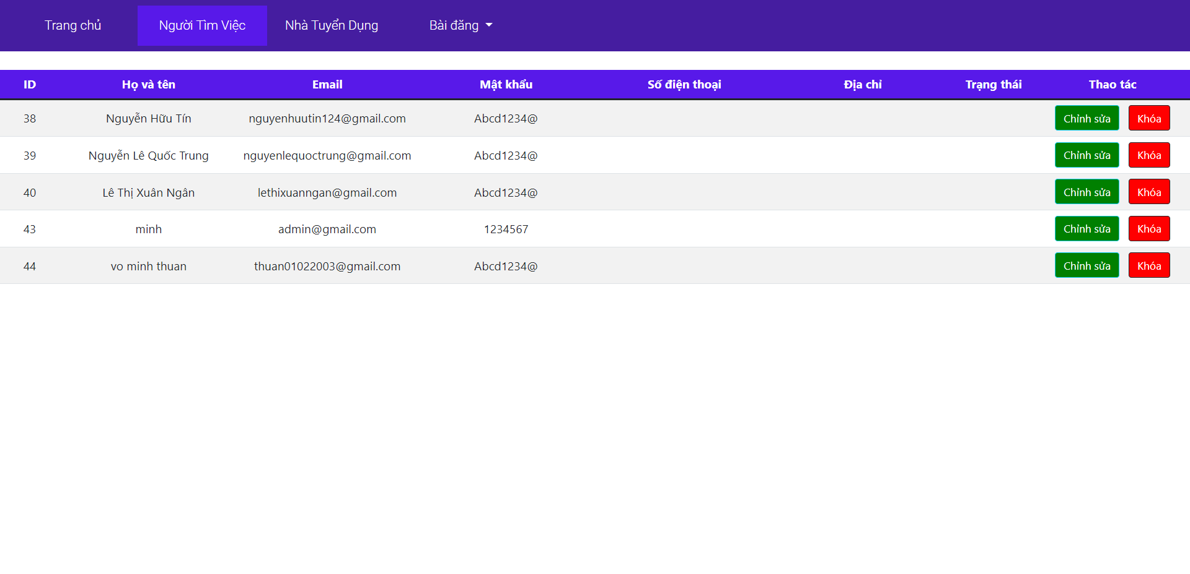

4.4.2 Giao diện Manage account (Tài khoản nhà tuyển dụng)

Ở trang Admin, ta có thể chọn mục “Nhà tuyển dụng” để quản lý các tài khoản của nhà tuyển dụng với các thao tác như chỉnh sửa hoặc khóa tài khoản.

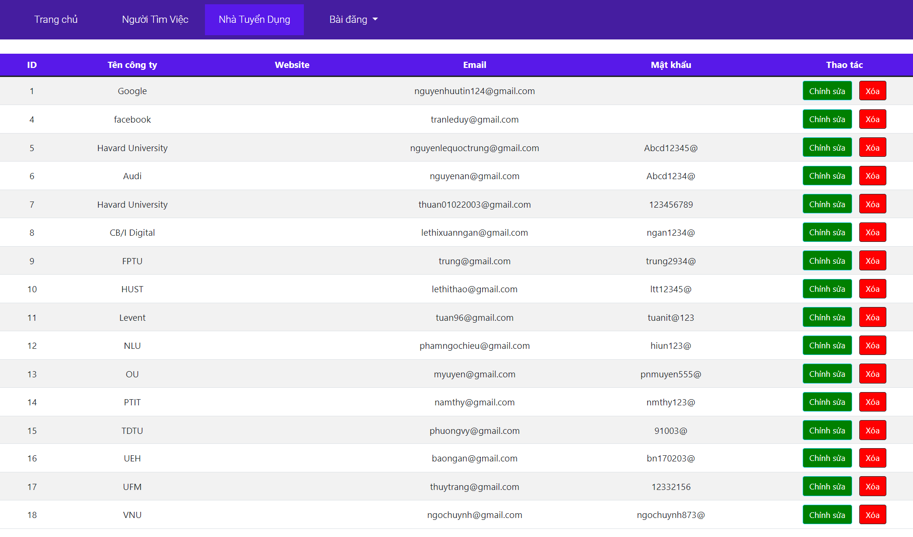

4.4.3 Giao diện trang Approve post

Admin có thể chọn mục “Bài đăng” để quản lý các bài đăng tuyển dụng của nhà tuyển dụng, nếu không chấp nhận bài đăng thì Admin có thể xóa bài.

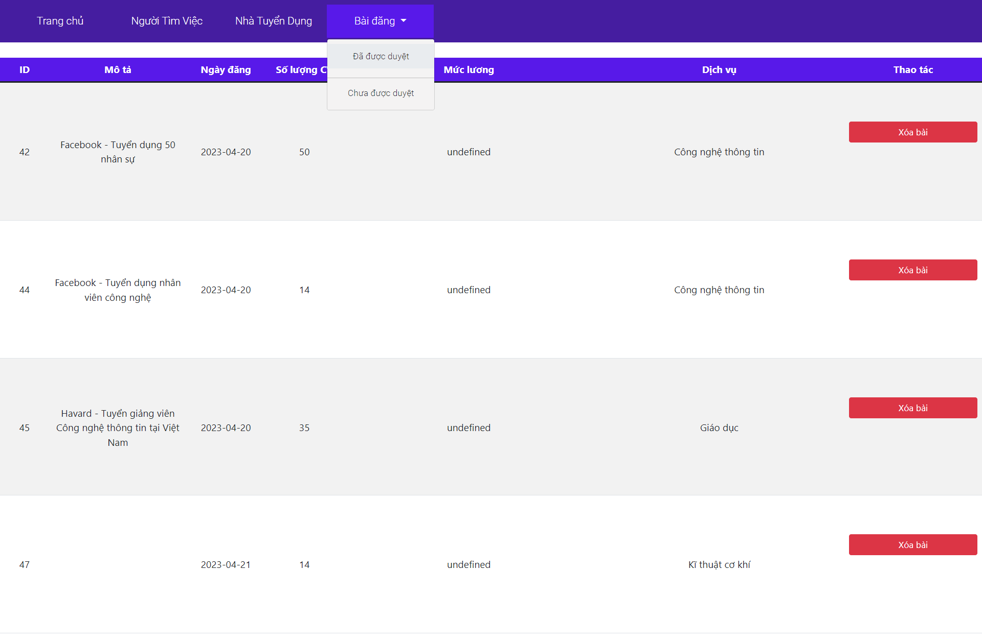

# **TÀI LIỆU THAM KHẢO**

**Tiếng Việt**

1. <https://www.topcv.vn/viec-lam>
2. <https://topdev.vn/>
3. <https://freelancerviet.vn/>
4. <https://www.jsdelivr.com>
5. <https://itnavi.com.vn/blog/use-case-la-gi>
6. <https://youtube.com/playlist?list=PLUPeGakeL55FJhL9-AbPOnrRJXzIMQ7DX>
7. [Resumes | Jobseeker](https://www.jobseeker.com/app/resumes?fbclid=IwAR1aHbOJUgIf6m6i_3tCfe9C71RUcN_I6i8_jE1mxIvqeAdzou6Ub5gaooI)
8. Link demo web: <https://drive.google.com/drive/folders/1tSl6A1nBCmwA5kvwBVnRL-unyqbVEKk8?usp=sharing>